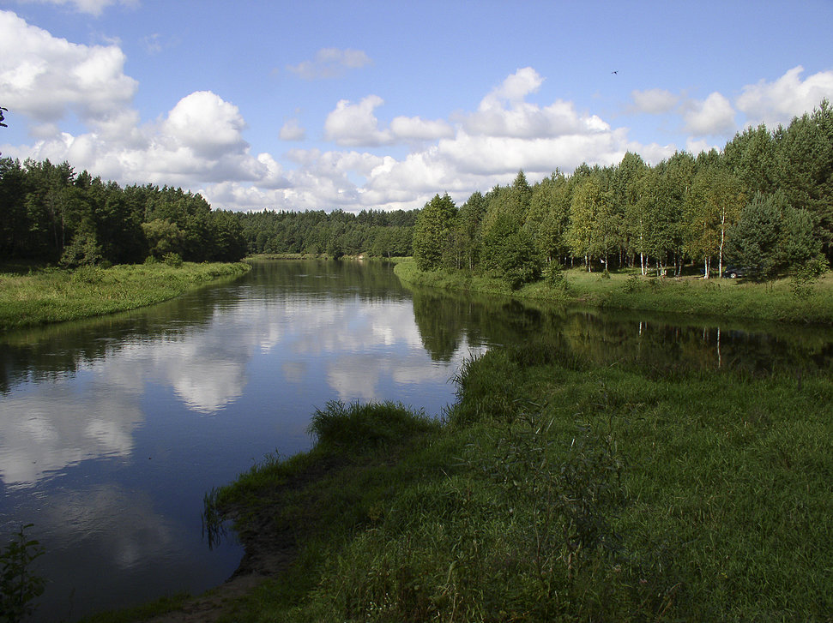

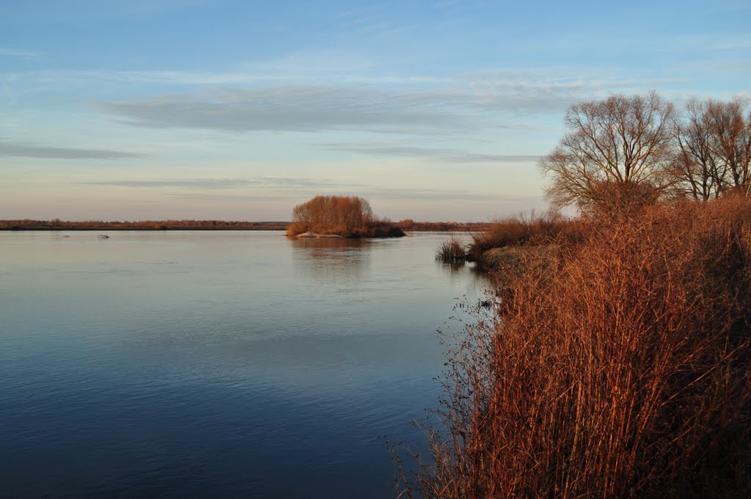
На высоком берегу Днепра,
Обсажена фруктовыми садами,
Стоит деревня Страдубка Моя
С пашнями, зелеными лугами.
Где же нам найти такой ответ,
Как деревня эта появилась.
Точных данных о деревне нет,
Документов никаких не сохранилось.
Вот, что рассказали старики:
Более ста лет тому назад
Старый дуб стоял на берегу реки
Был высокий дуб тот, говорят.
И от дуба здесь недалеко
Стал народ деревню возводить
И название придумал ей легко
Стародубка стали говорить.
Трудно людям здесь жилось тогда,
Притеснял помещик, сколько мог.
День и ночь трудились на полях,
А платили им за это ноль.
И не мог стерпеть простой народ
Этот гнет, который их давил,
Начался большой переворот,
Ленин им тогда руководил.
Кончилась гражданская война,
Лихолетье далеко умчалось.
Много горя принесла она
30 лишь дворов в селе осталось.

М. Хололеенко

СТРАДУБСКІ СЕЛЬСКІ САВЕТ

Вёскі: Бушацін, Ісакавічы, Страдубка, Чаплін, Вянера (уваходзілі ў склад Холмечскай вобласці); Рудня-Каменева (да 1926г. Папова Рудня ўваходзіла ў склад Дзятлавічскай вобласці Гомельскага павета Магілёўскай губерні).
Вёска Вянера перастала існаваць у 70-я гады.
Пасёлкі: Марс, Рэкорд, Ніва (знесена ў 1983 гады ў сувязі з будаўніцтвам Днепрабрагінскага вадасховішча); уваходзілі ў склад Холмечскай вобласці.

З анатаванага паказальніка адміністрацыйна-тэрытарыяльных адзінак Беларускай ССР. 1917-94 гг.
Губерні. Гомельская, г. Гомель, утворана 26.04.1919г. У складзе РСФСР з тэрыторыі 9 паветаў скасаванай Магілёўскай губерні. 08.12.1926г. губерня ліквідавана, Гомельскі і Рэчыцкі паветы перададзены БССР.
Паветы. Рэчыцкі, г. Рэчыца, Мінскай губерні, да 07.11.1917г.
У павет уваходзілі 24 воласці. З 26.04.1919г. павет у складзе Гомельскай губерні. 09.05.1923г. воласці узбуйнены, пасля ўзбуйнення стала 14 валасцей.
03.03.1924г. частка тэрыторыі павета па межах адміністрацыйна-тэрытарыяльнага дзялення 1920г. перададзена БССР і 17.07.1924г. уключана ў Мазырскі акруг.
08.12.1926г. астатняя частка павета перададзена БССР і ўключана ў Гомельскую акругу.
Акругі. Гомельскі, г. Гомель, утвораны 08.12.1926 г., уключала 9 раёнаў.
09.06.1927г. далучаны раёны ліквідаванай Рэчыцкай акругі. 26.07.1930г. акруг ліквідаваны.
Вобласці. Гомельская, г. Гомель, утворана 15.01.1938г. 20.02.1938г. у склад вобласці ўключана 14 раёнаў.
На 01.01.1941г. у вобласці было 15 раёнаў, 235 сельсаветаў.
Раёны. м. Лоеў (з 27.09.1938г. гарадскі пасёлак), утвораны 08.12.1926г. у Рэчыцкім акр.
У склад раёна ўключана 25 сельсаветаў. З 09.06.1927г. да 26.07.1930г. раён Гомельскай акругі.
04.08.1927г. да раёна далучаны 17 сельсаветаў, ліквідаваных раёнаў, у тым ліку Холмецкага (Страдубскі, Чаплінскі сельсаветы), Дзятлавічскі (Рудня-Каменскі сельсавет).
30.12.1927г. у выніку рэарганізацыі і ўзбуйнення сельсаветаў Гомельскай акругі замест 39 сельсаветаў у раёне зацверджана 13 сельсаветаў, у тым ліку Страдубскі.
30.01.1938г. Папоўскі сельсавет перайменаваны ў Першамайскі (у яго складзе. д. Рудня-Каменева).
З 20.02.1938г. - раён Гомельскай вобл.
1941г. - Страдубскі сельскі Савет дэпутатаў працоўных і яго выканаўчы камітэт, в. Страдубка Лоеўскага раёна Гомельскай вобласці.
1944 – 07.10.1977г. - Страдубсі сельскі Савет дэпутатаў працоўных і яго выканаўчы камітэт, в. Страдубка Лоеўскага (з 25.12.1962 - Рэчыцкага, з 30.07.1966 - Лоеўскага) раёна Гомельскай вобласціі.
07.10.1977г. – 15.03.1994г. Страдубскі сельскі Савет народных дэпутатаў і яго выканаўчы камітэт, в. Страдубка Лоеўскага раёна Гомельскай вобласці.
15.03.1994 – 06.10.1994г. Страдубскі сельскі Савет дэпутатаў і яго выканаўчы камітэт, в.Страдубка Лоеўскага раёна Гомельскай вобласці.
06.10.1994г. – Страдубскі сельскі Савет дэпутатаў і выканаўчы камітэт, в.Страдубка Лоеўскага раёна Гомельскай вобласці.
Рашэнне Лоеўскага раённага Савета дэпутатаў ад 17.09.2009 N 140 "Аб пераўтварэнні некаторых сельскіх населеных пунктаў Лоеўскага раёна ў аграгарадкі": вёску Страдубка Страдубскага сельсавета ў аграгарадок Страдубка.
Рашэнне Гомельскага абласнога Савета дэпутатаў ад 01.12.2009 № 284 "Аб змяненні адміністрацыйна-тэрытарыяльнай прылады Лоеўскага раёна Гомельскай вобласці".
На падставе абзаца шостага часткі першай артыкула 10 Закона Рэспублікі Беларусь ад 5 мая 1998 года "Аб адміністрацыйна-тэрытарыяльным дзяленні і парадку рашэння пытанняў адміністрацыйна-тэрытарыяльнага ўладкавання Рэспублікі Беларусь" Гомельскі абласны Савет дэпутатаў ВЫРАШЫЎ:
1. Скасаваць Пярэдзялкоўскі, Сяўкоўскі сельсаветы Лоеўскага раёна.
2. Змяніць межы:
2.1. Страдубскага сельсавета Лоеўскага раёна, уключыўшы ў яго склад тэрыторыю скасаванага Пярэдзялкоўскага сельсавета, у тым ліку вёскі Усход, Грамыкі, Казіміраўка, Першамайск, Пярэдзелка, пасёлкі Барэц, Гарадок, Кашовае, Пабядзіцель, Падрачыцкае, Прагрэс, Суткова, якія ўваходзілі ў склад Пярэдзялкоўскага сельсавета. З 01.12.2009 года Страдубскі сельсавет уключае 19 населеных пунктаў:

Аграгарадкі: Пярэдзелка, Страдубка.

Вёскі: Бушацін, Грамыкі, Усход, Ісакавічы, Казіміраўка,
Першамайск, Рэкорд, Рудня-Каменева, Чаплін

Пасёлкі: Барэц, Гарадок, Кашовае, Марс, Пабядзіцель,
Падрачыцкае, Прагрэс, Суткова.

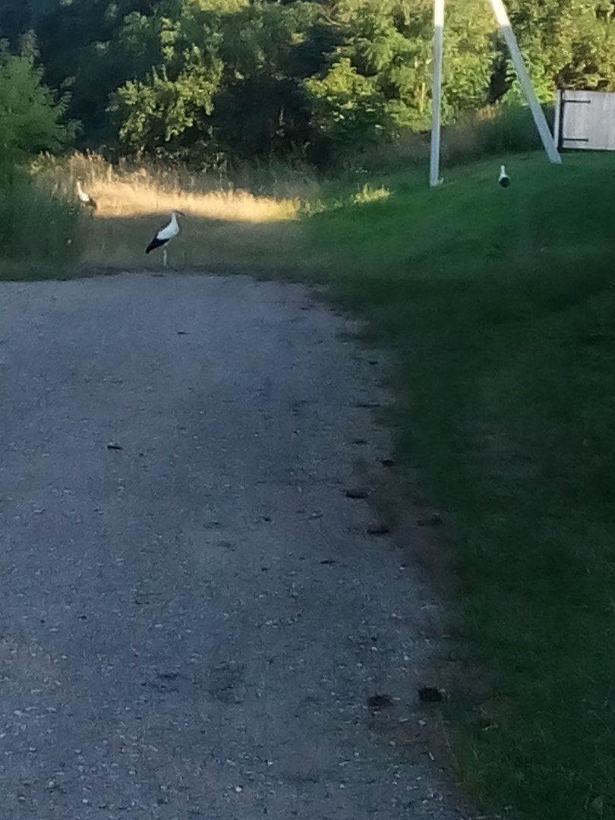

У сівых стагоддзях старажытнасці губляецца гісторыя Страдубшчыны. Гэта край старажытных курганоў, гарадзішч, селішчаў. На яе тэрыторыі выяўлена каля паўтара дзесятка археалагічных помнікаў. Гераічная і хвалюючая гісторыя гэтага краю звязана з гісторыяй усходніх славян, з гісторыяй Кіеўскай Русі.
Археалагічныя раскопкі выявілі на тэрыторыі сучаснай Страдубшчыны стаянку старажытнага чалавека, якая адносіцца да перыяду неаліту, ці позняга мезаліту. Гэта Рэкордаўская стаянка; датуецца прыкладна 5-4 тысячагоддзямі да н.э. Плошча 600 м². Культурны пласт 0,15 м. Знойдзены крамянёвыя наканечнікі, скрабкі, вострыі, праколкі, нуклеўсы, пласціны, адшчэпы.
З цягам часу ідзе больш поўнае засяленне тэрыторыі, а выклікаецца гэта тым, што “наиболее плодородные участки земли имеются на правобережье Днепра от Речицы до Лоева, т.е. там, где наиболее тесно сосредоточены милоградские памятники” (Мельниковская О.Н. “Племена Южной Белоруссии в раннем железном веке”). Больш плотнае засяленне адбываецца тады, калі чалавек пачынае ў сваёй гаспадарчай дзейнасці выкарыстоўваць металы, і ў сувязі з гэтым атрымоўваюць лепшыя вынікі. “Шматгадовыя даследаванні Чаплінскіх археалагічных помнікаў прывялі да таго, што яны сталі самымі вялікімі помнікамі ранняга веку металаў на тэрыторыі Беларусі. (Л.Д. Побаль “Славянскія старажытнасці Беларусі”).
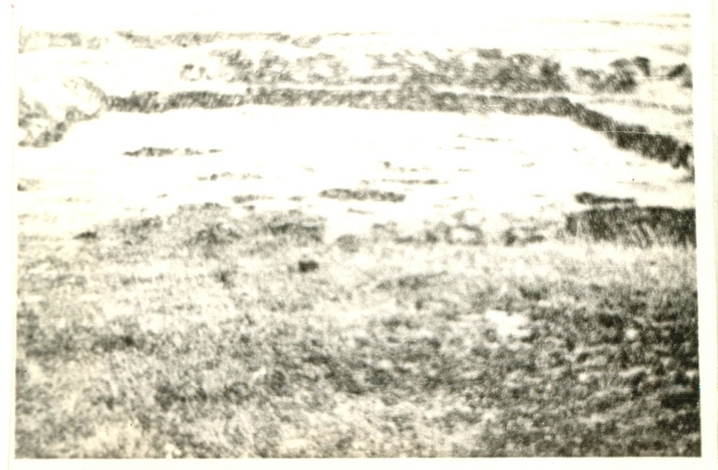

Чаплінскае гарадзішча знаходзіцца на мяжы паміж вёскамі Чаплін і Страдубка і таму можна смела сцвярджаць, што гісторыя нашай малой бацькаўшчыны тычыцца менавіта гэтага часу.
“ЧАПЛІН” - археалагічны комплекс каля в. Чаплін Лоеўскага раёна. Датуецца 7-6 ст. да н.э. -13 ст. да н.э. “Энцыклапедыя археалогіі і нумізматыка Беларусі”.
Такім чынам мы можам смела сцвярджаць, што гісторыя нашых населеных пунктаў мае не менш, як 2,5 тысячы гадоў.
Давайце крыху пройдземся па старажытнаму Чапліну.
Чаплінскі археалагічны комплекс складаецца з гарадзішча, радам з ім змешчанага селішча і безкурганнага могільніка, а таксама Чаплінскіх курганоў. Такім чынам мы можам сцвярджаць аб тым, што Чаплінскія помнікі ўяўляюць сабой поўны комплекс археалагічных помнікаў. Пройдземся па кожнаму з іх, і ўявім сабе як жылі нашы продкі.

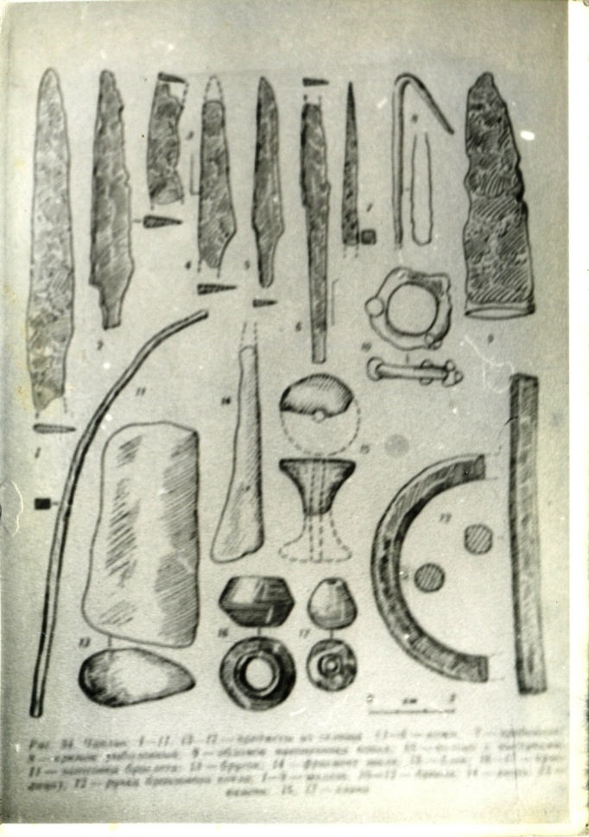
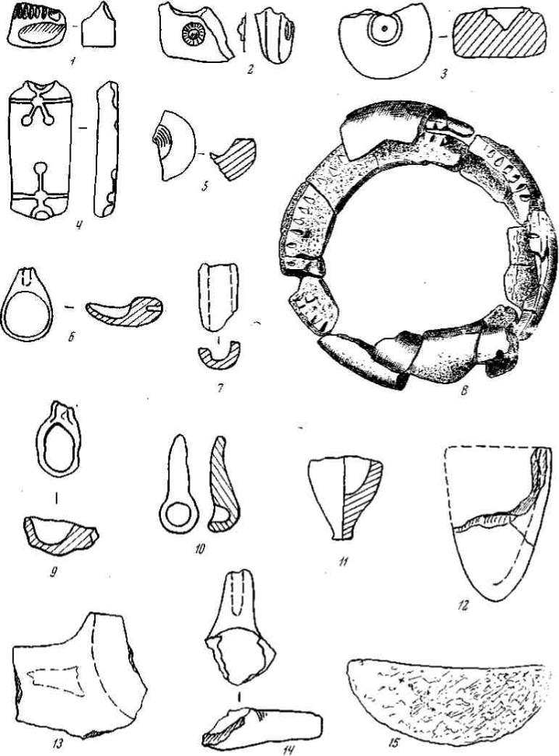

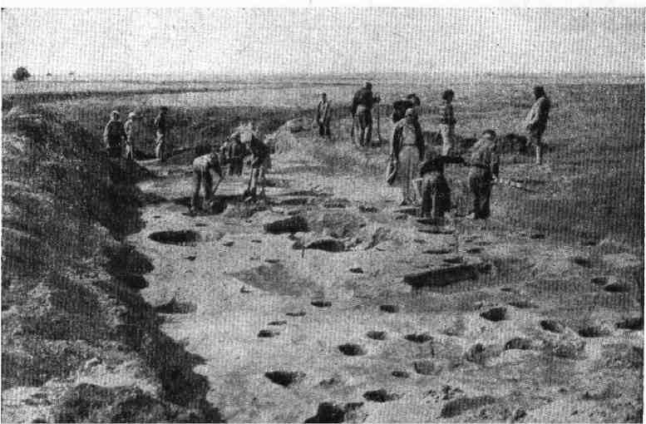

Чаплінскае гарадзішча было збудавана ў адносна добра ўмацаванай мясцовасці, радам працякаў Дняпро. Плошча гарадзішча з усходняга і паўднёвага бакоў абаронена ровам. З заходняга боку ўмацавана валам і ровам. Плошча гарадзішча складае каля 0,6 га. Да ўзнікнення ўмацаванага паселішча на гэтым месцы знаходзілася селішча мілаградскай культуры. Знойдзены авальныя і круглыя гаспадарчыя ямы, прылады працы (сярпы, нажы, сякеры-кельты), культавыя рэчы (посахападобныя бронзавыя і жалезныя шпількі, бранзалеты, кольцы), узбраенне (наканечнікі коп’яў, латэнская шпора). З бронзаліцейнай вытворчасцю звязаны ліцейныя формачкі, тыглі, вырабы з бронзы. Знойдзены гліняныя прасліцы розных тыпаў і формаў, грузікі, пацеркі, накрыўкі і шарыкі, вырабленыя з косці і рога, вострыі, амулеты, а таксама вастрыльныя камяні, таўкачы, зернетаркі і інш. Выяўлены розныя тыпы скіфскіх рэчаў, кельцкія фібулы, старажытна-грэчаскія шкляныя пацеркі, абломкі эліністычнага посуду, фрагмент збанка чарняхоўскай культуры, шмат астэалагічных матэрыялаў свойскіх і дзікіх жывёл, рыб, птушак. Выяўлена 21 паглыбленае ў зямлю жытло плошчай 10-24 м².
СЕЛІШЧА. На захад ад гарадзішча ўздоўж Дняпра цягнецца селішча. Выяўлены рэшткі заглыбленых у зямлю наземных жытлаў слупавой канструкцыі розных перыядаў, вялікіх гаспадарчых ям. Знойдзены вырабы з жалеза (нажы, наканечнікі кап’я, стрэлы, кручкі, сярэднелатэнскія фібулы), бронзы (кольца з выступамі, завушніцы, посахападобная шпілька), керамічны посуд, прасліцы, патэльня, каменныя брускі, зернетаркі, касцяныя праколкі, шкляныя грэчаскія пацеркі, косці свойскіх і дзікіх жывёл. Адносіцца да мілаградскай і зарубінецкіх культур І-га тысячагоддзя нашай эры, перыяду Старажытнай Русі.
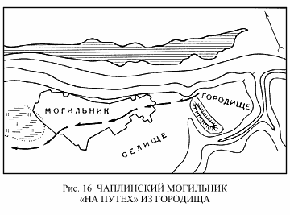

БЕЗКУРГАННЫ МОГІЛЬНІК. Знойдзены 275 пасудзін, 14 жалезных наканечнікаў коп’яў, некалькі дзесяткаў падковападобных фібул, сярэднелатэнскіх, познелатэнскіх бронзавых і імпартных жалезных фібул з Цэнтральнай Еўропы, розныя тыпы жалезных нажоў, сякеры, кельты, гліняныя прасліцы, шылы, бранзалеты, пярсцёнкі, скроневыя кольцы, бронзавыя пранізкі, 1164 грэчаскія шкляныя пацеркі дагецкага перыяду (да 55 г. да н.э.). Знаходкі сведчаць, што насельніцтва займалася земляробствам, жывёлагадоўляй, рознымі хатнімі промысламі, падтрымлівала гандлёвыя сувязі з кельтамі, скіфамі, гарадамі Прычарнамор’я.
ЧАПЛІНСКІЯ КУРГАНЫ. Аб працягу існавання вёскі сведчаць размешчаныя на месцы сучасных Чаплінскіх могілак шматлікія курганныя пахаванні перыяду Кіеўскай Русі. Змешчаны на месцы, дзе да гэтага змяшчалася паселішча зарубінецкай культуры, а таксама безкурганны могільнік. Знойдзены медны нацельны крыжык сведчыць аб распаўсюджванні хрысціянства. Аб значным паляпшэнні дабрабыту сведчаць знойдзеныя рэчы з серабра, у вялікай колькасці рэчы са шкла, якія сталі звычаёвымі для жанчын.
Непасрэднымі продкамі сучасных жыхароў гомельскай вобласці з’яўляюцца ўсходнеславянскія плямёны радзімічаў і дрыгавічаў. Якраз на мяжы паміж гэтымі плямёнамі, паміж рознымі народамі і стаіць наша Страдубшчына. Але аб гэтых людзях, славянах, так адзываўся візантыйскі гісторык Леў Дыякан: “Сей народ отважен до безумия, храбр и силён; они никогда живыми не сдаются неприятелям, убивают себя, чтобы в плену не служить врагу”. Леў Дыякан прыводзіць словы кіеўскага князя Святаслава: “У нас нет обычая бегством спасаться в отечество, но или жить победителями, или, совершивши знаменитые подвиги, умереть со славою”.

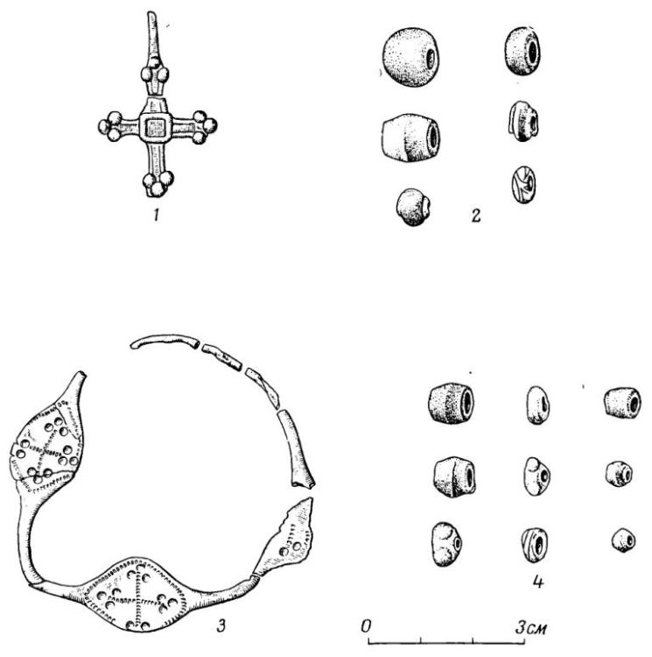

У 1648 годзе на Украіне пачынаецца наступленне украінскага казацтва супраць уладаў Рэчы Паспалітай. Кіраўніком паўстання з’яўляўся украінскі гетман Багдан Хмяльніцкі. У межах сваёй дзяржавы Хмяльніцкі бачыў усходне-паўднёвыя землі Беларусі. Яны ж былі важным плацдармам для абароны Украіны ад наступу рэгулярных урадавых войскаў.
ГАЛАСЫ МІНУЛАГА. Дакументы той пары адзначаюць, што “сяляне, пачынаючы ад Валішэвічаў да Мазыра і Рэчыцы, колькі ёсць вёсак і вотчын”, а таксама жыхары паўднёвых беларускіх гарадоў Мазыры, Турава, Гомеля, Рэчыцы, Лоева, “усе паказачыліся і пакляліся адзін аднаму стаяць да апошняга”.
Поспехі казацка-сялянскага войска былі значныя. Поспехі: авалодалі Гомелем, Лоевам, Чачэрскам, Брагінам, Бабруйскам, Мазыром, Туравам, Пінскам, Кобрынам. На чале сабранага больш чым 10-тысячнага дзяржаўнага войска стаў гетман Януш Радзівіл.
У першай палове 1649 г. вялікакняжацкае войска трымала пад кантролем поўдзень Беларусі. У наш край Багдан Хмяльніцкі пасылае казацкія загоны: 12-тысячны Сцяпана Пабадайлы ды 30-тысячны Міхаіла Крычэўскага (блізкі паплечнік Хмяльніцкага, па паходжанню беларускі шляхціц).
31 ліпеня 1649 г. пад спаленым казакамі Лоевам адбылася самая буйная бітва на Беларусі падчас вайны 1649 – 1651 гг. Пасля працяглага бою, не даўшага перавагу ніводнаму боку, Крычэўскі пайшоў на ваенныя хітрыкі. Яго левы фланг пачаў падманнае адступленне. Радзівіл, не разгадаўшы падману, кінуў на гэты фланг усе свае рэзервы, разлічваючы развіць поспех. У гэты час правы фланг Крычэўскага імклівым разваротам выйшаў у тыл войску Радзівіла, а левы фланг, перарваўшы адступленне, ізноў ударыў па ворагу. Войска Радзівіла, заціснутае з абодвух бакоў, несла вялікія згубы. Але, не знайшоўшы казахаў, вяртаецца назад конніца Радзівіла. Становішча рэзка змянілася. Пад націскам свежых сіл праціўніка, казакі вымушаны былі адступіць да лесу, дзе хутка атабарылісь і састроілі засекі. З надыходам цемры змаганне спынілася. А на світанку казакоў у лагеры не было.
Ноччу паўстаўшыя казакі і сяляне незаўважаныя выйшлі з акружэння, перабраўшыся праз рады панскага войска. Раз’юшаны Радзівіл на чале войска кінуліся наўздагон. Казакі рухаліся марудна: яны везлі на вазу цяжкапараненага Крычэўскага. Жадаючы сысці ад пагоні, казакі павярнулі да ракі. Прыціснутыя да абрывістага берага, яны абараняліся да апошняга, але пад напорам пераўзыходзячых сіл праціўніка ці палі пад вострымі шаблямі, ці папалі ў палон. У палон папаў і кіраўнік казацкага загона Міхаіл Крычэўскі. І забітых, і палонных паны пакідалі ў Дняпро, а тое месца з гэтага часу ў нашай мясцовасці так і завуць – Ляхава Гара. Гавораць у народзе, што з гэтага часу ад казачай крыві бераг і стаў у гэтым месцы чорным, як вугаль. І не дзіўна. Бо ў гэтым месцы было знішчана каля трох тысяч чалавек.

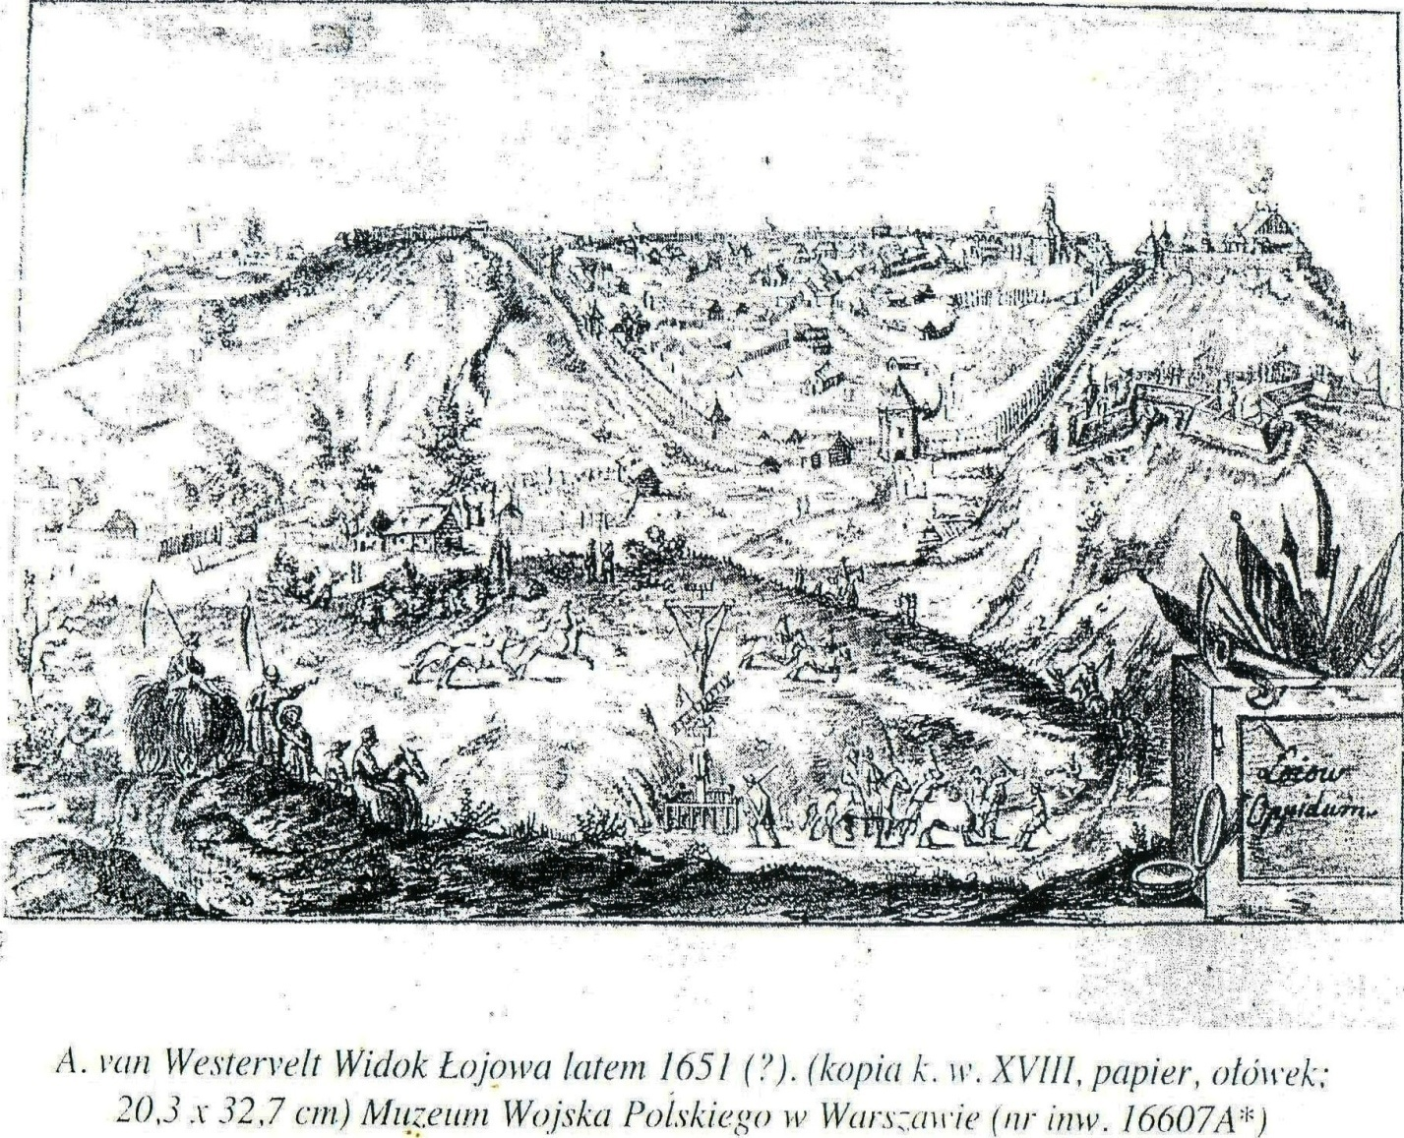

Другая палова XVI – XVIII ст. характарызуецца глыбокім эканамічным заняпадам і марудным узнаўленнем сельскай і гарадской гаспадарак Беларусі, усталяваннем уніяцтва зверху, якое выклікала значнае супраціўленне насельніцтва. Узмацненне феадальнай эксплуатацыі сялянства, якое на карысць памешчыка выконвала грашовую і натуральную павіннасці прывяло да значнай сацыяльнай актыўнасці мясцовага насельніцтва. Узмацнілася з боку мясцовага насельніцтва падтрымка казацкага, гайдамацкага руху.
У канцы 1676 – пачатку 1677 г. пачаўся шырокі вызваленчы рух у Рэчыцкім, Мазырскім і іншых паўднёвых паветах Беларусі. Сюды прыбылі загоны украінскіх казакаў. Паўстаўшыя сумесна з казакамі грамілі маёнткі феадалаў, распраўляліся з арандатарамі. Шляхта забіла трывогу. 23 студзеня 1677 г. гетман Вялікага княства Літоўскага М. Пац выдаў універсал, у якім вымушаны быў канстатаваць, што паўстанцы і казакі “чинят большие обиды” Рэчыцкаму павету.
Адначасова ён паведамляў, што аб падзеях у павеце паставіў у вядомасць кароннага гетмана, … прадпісваў дзяржаўным асобам і шляхце Рэчыцкага павета сваімі сіламі па ўсёй жорсткасці законаў Рэчы Паспалітай з бунтаўшчыкамі і “свавольнымі грамадамі”.
У 1700г. успыхнула сялянскае паўстанне ў раёне Лоева. Довадам да гэтых выступленняў з’явіўся нябачны рост падаткаў і пабораў, адбіраемых на ўтрыманне войска.
З вясны 1750 г. гайдамацкі рух стаў хутка распаўсюджвацца на поўдні і паўднёвым усходзе Беларусі. Ротмістр Ашмянскага павета Ракіцкі скардзіўся 25 жніўня 1750 г. кіеўскаму генерал-губернатару М. Леонцьеву, што “у Брагіне і Лоеве не мае спакою ад гайдамацкіх нападаў”.
26 верасня 1750 г. Ракіцкі ізноў пісаў кіеўскаму генерал-губернатару, што на яго маёнткі, размешчаныя паблізу м. Лоева, бесперапынна нападаюць гайдамакі, разараюць і паляць іх, а таму нават “посреди дня … в домах сидеть небезопасно”, і прасіў аказаць ваенную дапамогу ў барацьбе з паўстанцамі. (Цікава тое, што ў склад маёнткаў Ракіцкага уваходзіў і Чаплін.)
Мясцовыя ўлады і накіраваныя раней у Мазырскі і Рэчыцкі паветы войскі аказаліся бездапаможнымі ў барацьбе супраць паўстанцаў. У жаху перад сялянскім бунтам шляхта стала ўзмацняцца, стала дамагацца прысылкі новых вайсковых злучэнняў і іх пастаяннага размяшчэння ў межах гэтых паветаў. Мясцовы шляхціч Валовіч, напрыклад, у пачатку 1751 г. пісаў Радзівілу, што на яго напалі гайдамакі і забралі некалькі тысяч злотых, якія ён атрымаў за адданыя ў арэнду сёлы.

"І прышлі да Дняпра, да Лоевай гары..."
У 1239 годзе мангола-татары захапілі Чарнігаў, верагодна, разграмілі і спалілі Гомель. У 1240 годзе жорсткія заваёўнікі пераадолелі і гераічнае супраціўленне кіяўлян і захапілі Кіеў.
У другой палове XIII ст. утварылася беларуска-літоўская дзяржава Вялікае княства Літоўскае. Пры вялікім князе Гедыміне (час княжання 1316 - 1341гг.) большая частка тэрыторыі сучаснай Беларусі была ўключана ў склад гэтай дзяржавы. Каля 1335 года да Вялікага княства Літоўскага быў далучаны Гомель і тэрыторыя Лоеўскага раёна. Беларусь пазбегла мангола-татарскага іга.
Хан Батый у пачатку 40-х гадоў XIII ст. утварыў мангола-татарскую дзяржаву Залатая Арда. У XV ст. яна распалася на шэраг дзяржаў. Тады ўтварылася Крымскае ханства - татарска
феадальная дзяржава са сталіцай ў Старым Крыме.
Землі Вялікага княства Літоўскага шмат разоў падвяргаліся нападу крымскіх татараў. Крымчакі рабавалі і разбуралі гарады, захоплівалі ў палон жыхароў.
Беларуска - літоўскі летапіс паведамляе, што татары з'явіліся каля Лоевай гары.
Галасы мінулага " О татарах под Слуцком и Минском. Року 1506. Пришел в Русь Магмет Герей солтан со своими силами татарскими. И пришедши к Днепрови на Лоевую гору и там през Днепр переправившися, сам Магмет Герей солтан подъишол под замок Минский, а под Слуцко послал двох братов своих…" (Хроника литовская и жмойтская).
З гэтага паведамлення вынікае, што ў 1506 годзе крымскія татары, пераправіўшыся праз Дняпро каля Лоевай гары ўварваліся на тэрыторыю Беларусі з мэтай захапіць, разграбляць беларускія гарады, якія былі на іх шляху. Паселішча Лоева гара было захоплена татарамі. Тым самым была забяспечана пераправа татарскага войска праз Днепр у гэтым стратэгічна важным месцы.
Польскі гісторык Мацей Стрыйкоўскі (1547 - 1586 гг.) у сваім творы "Хроніка польская, літоўская, жамойцкая і ўся Русі" (1582 г.) - каштоўным дакуменце па гісторыі ўсходнеславянскіх народаў выкладаў пачатак падзей у сваёй рэдакцыі: "У 1506г., як сведчыць летапісец, але, верагодна, у 1505, па Кромеру, Мехаўскому і іншым, прыйшоў перакопскі царэвіч Махмет - Гірэй - султан сын перакопскага цара Мендлі - Гірэя з сваімі братамі... з усімі сіламі татарскімі і прыйшлі да Дняпра да Лоевай гары. І там пераправіўшыся праз Дняпро, сам Махмет - Гірэй - султан пайшоў да Мінскага замка ў цэнтр Літвы, а дваіх сваіх братоў паслаў пад Слуцк..."
Паходжанне назвы Лоеў. "Лоеў - назва звязана з старажытнарускім асабістым імям Лой. У (дакуменце) 1594 г. значыцца Лоева гара. У 1672 г. упамінаецца ужо Лоеў. Аб сувязі з асабістым імям гаворыць фармантеў".

Першапачатковы сэнс імя – тлусты, грузны, поўны. Не выключана магчымасць сувязі назвы з тэрмінам “лойва” – вялікі шматмены човен, лодка. (В.А. Жучкевіч. Краткий топонимистический словарь Белоруссии. Мн. 1974 г.).

Лоеўскі замак у 16 – 17 стагоддзях.
“Гэтае паселішча ўзнікла ў ХІ ст. на жывапісным высокім правым беразе Дняпра ля зліцця яго з Сожам. Дняпроўскія стромы і шырокая плынь рэк абараняла яго з поўначы і з усходу, таму мясцовы драўляны замак, які пазней узнік тут, меў штучныя ўмацаванні з поўдня і захаду. Аднак Лоева гара ў 15 – 16 стст. Стала тым месцам, дзе татары Перакопскай Арды, якая не раз кіравалася на рабоўніцтва і палон у паўднёвыя і цэнтральныя раёны Беларусі, перапраўлялася тут праз Дняпро. “Татарскі брод” патрабаваў пастаяннай і пільнай увагі, і варта была ўскладзена перш за ўсё на мясцовы замак, для якога гэта служба была часта непасільнай. У 1505 годзе татарскія загоны Мехмет-Гірэя, якія прарваліся праз Дняпро, спалілі Лоеў. Дакументы зафіксавалі іх разбуральны маршрут у 1538 г. у кірунку “на Лоеву Гару, на
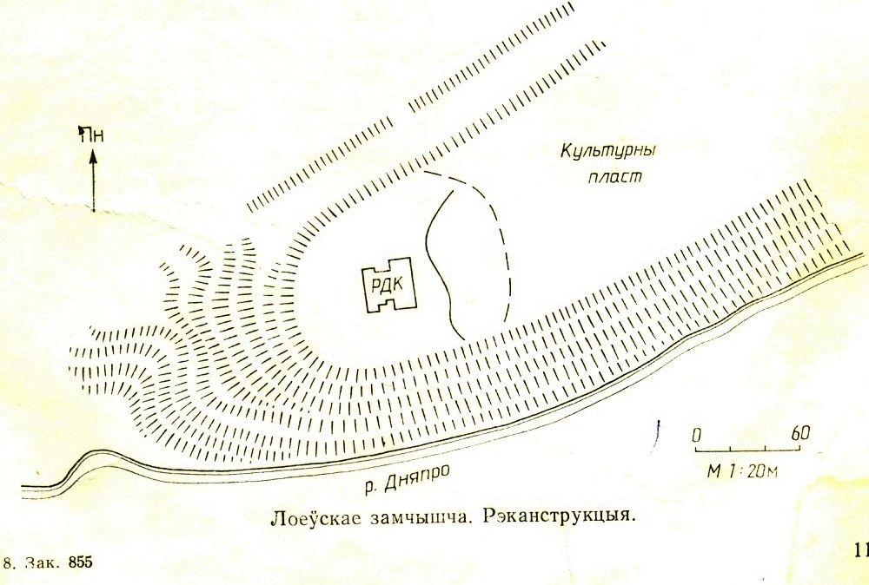

Петриковичи и на Слуцк”. Праз год каралеўская грамата абвясціла жыхарам Беларусі, што “…люди великие поганство Татарове идуть у верх Днепра тым шляхом, который третий год шли, мимо Чернигова и на Лоеву Гору, и оттол бы они мели просто ити в тамошнее панство наше Великое князство Литовское, сказу и плен подданным чинити».
Пасля аднаго з разбурэнняў таго часу магнат Леў Сапега “властным накладом своим замок и место на Лоевой Горе на шляху татарском заложил”. Але гэта было фактычнае аднаўленне горада і замка, якія існавалі раней. Апісанне ўмацаванняў Лоева не захавалася. Толькі на карце М. Струбіча 1578 г. змешчана высокая абарончая вежа. Паколькі замчышча не захавалася, яго канфігурацыю можна аднавіць паводле надзвычай цікавага дакумента – гравюры сярэдзіны ХVІІ ст. Яна паказвае ход бітвы пад Лоевам паміж сялянска-казацкімі атрадамі Гаркушы і Пабадайлы і войскамі Радзівіла ў 1649 годзе. На гравюры відаць, што замак і горад былі ўмацаваны дугападобнымі валамі і равамі, якія ўпіраліся ў бераг Дняпра. Зараз толькі рэшткі замкавага рова, моцна засыпанага і забудаванага, рэканструіруюцца ў наступных параметрах: глыбіня болей за 2 м., шырыня болей 8 м. Першапачаткова, відавочна, як і паўсюдна на Беларусі, умацаванні былі традыцыйнымі – драўляныя вежы і сцены.
Паводле карт 18 ст., умацаванні існавалі да далучэння Усходняй Беларусі да Расіі”.
(М.А. Ткачоў. Замкі і людзі. Мінск, 1991 г.)

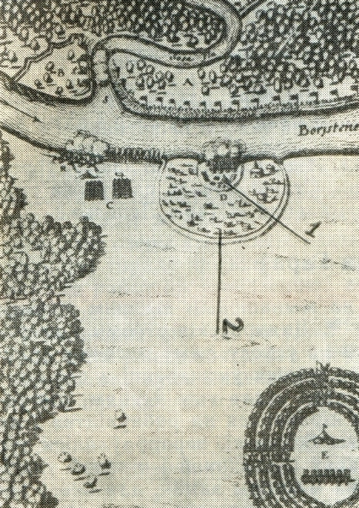

У 2-й палове 19 – пачатку 20 стагоддзяў тэрыторыя Лоеўшчыны часткова ўваходзіла ў склад Дзяражыцкай, Лоеўскай, Ручаёўскай, Холмечскай валасцей Рэчыцкага павета Мінскай губерні, а таксама Дзятлавіцкай, Чабатовіцкай валасцей Гомельскага павета Магілёўскай губерні.
Пасля другога падзелу Рэчы Паспалітай у 1793 г. Лоеў у складзе Расійскай Імперыі, цэнтр Лоеўскай вобласці Рэчыцкага павета. Размяшчаўся на паштовым тракце ад Рэчыцы да Чарнігава. На Чарнігаўскім паштовым тракце на працягу 113 вёрстаў знаходзілася ў межах павету 7 паштовых станцый з 80 канямі і 35 фурманамі, у тым ліку ў Ісакавічах, канёў было 12, фурманаў – 5, паштовых экіпажаў – 5. Па ўсім цячэнні Дняпра ў межах павета мелася 8 прыстаняў, у тым ліку у м. Холмечы. Тут, па Дняпры, плавалі толькі пласкадонныя судны: баркі, берліны, шляры, дубы і платы, акрамя таго 18 параходаў. З іх толькі 5 былі не прыстасаваны для перавозкі пасажыраў. Астатнія мелі камфортныя каюты 1-га і 2-га класа.
Час замярзання Дняпра ў раёне Лоева у ХІХ ст. – 16 лістапада (1857 г. – 6 лістапада), час ускрыцця – 25 красавіка, пакрыты лёдам – 129 дзён. На Лоеўскай прыстані грузілася тавараў у сярэднім на суму 22000 рублёў. З 1855 па 1860гг. адсюль было вывезена 290 пудаў сала. Гандаль, у асноўным, ішоў лесам, смалой, водкай, узамен якіх атрымлівалася соль у невялікіх памерах.
У самім Лоеве на дзесятым тыдні пасля Вялікадня праводзіўся кірмаш, таму яна атрымала назву Лоеўская Дзесятая. У 1863 г. на кірмаш было прывезена тавараў на 3200 рублёў, прададзена - на 1550, у 1864 г. адпаведна на 3600 і 2000 рублёў.
Цікавыя звесткі з гісторыі мястэчак і вёсак Лоеўшчыны, апісанні побыту і звычаяў народу, становішча сельскай гаспадаркі ўтрымліваюцца ў “Падарожжы па Палескім краі” вядомага беларускага этнографа, пісьменніка і публіцыста П.М. Шпілеўскага. “Хлебопашество по всей Минской губернии, - піша П.М. Шпілеўскі,- трёхпольное. Земледельческие орудия или приборы, употребляемые населением Минской губернии, следующие: соха (плуг), известная в некоторых уездах под двумя названиями: павзухи и дрынды. Борона деревянная. В Борисовском и Речицком уездах, вместо борон, употребляют смыки. Смык состоит из нескольких толстых, неотесанных сосновых щап (расчетов, бревно, рассеченное на две половинки) с сучьями и даже совсем не обтеребленными ветвями, с виду они похожи несколько на деревянную борону, но не производят такого действия как деревянная борона; он скользит только по поверхности земли и не может вполне взрыхлить её ”.
Па вераспавяданню, насельніцтва павета па стану на 1861 г. выглядала такім чынам: праваслаўных было 85,5%, яўрэяў – 8%, каталікоў – 6%. Дарэчы, з 9974 хлопчыкаў праваслаўнага веравызнання, што нарадзіліся ў перыяд з 1862г. па 1866г. памерла да года 1618, засталося ў жывых – 8356. Такім чынам з тысячы 837 дажывала да года. З тысячы дзяўчынак да года дажывала 855.
Насельніцтва наведвала царкву у м. Холмеч. Царква Пакроўская, драўляная, перанесена з вёскі Вятхіня ў 1811 г.. Састаў прыходу: м. Холмеч І17 вёсак; прыхаджан 3270 м.п. І3229 ж.п. Царкоўныя землі 83 дзесяціны 248 саж.
Сельская школа на Беларусі пасля падаўлення паўстання 1863-1864 гг. адразу ж была пастаўлена пад кантроль праваслаўнага духавенства. Настаўнікі дапускаліся ў школы толькі ў парадку выключэння, калі паблізу не было прадстаўнікоў праваслаўнага духавенства. У 1864 г. адкрываецца народнае вучылішча, разлічанае на 50 вучняў, хаця дзяцей школьнага ўзросту было ў сотні разоў больш.
У сярэдзіне ХІХ ст. у Беларусі, як і ва ўсёй Расіі, пачала адбывацца змена грамадска-палітычных фармацый. Як вядома, пачатак новаму, капіталістычнаму ладу быў пакладзены сялянскай рэформай 1861 г. Яна не магла задаволіць сялян, якія змагаліся за поўную ліквідацыю прыгонных адносін. Дарэчы, пераважная большасць памешчыкаў Беларусі напярэдадні рэформы выступілі за беззямельнае вызваленне сялян. І толькі прадстаўнікі двух уездаў – Мазырскага і Рэчыцкага, дзе знаходзілася Лоеўшчына, адразу рэкамендавалі вызваліць сялян з зямлёй, даўшы ім магчымасць выкупіць яе ва ўласнасць. Гэта былі самыя неўрадлівыя раёны Мінскай губерні. У рэшце рэшт, урад не пайшоў на беззямельнае вызваленне сялян, і тым не менш ужо ў першыя дні пасля рэформы пачаліся масавыя хваляванні сялян, якія былі не задаволены ўмовамі вызвалення. Такія хваляванні адбываліся ў красавіку ў васьмі, а ў чэрвені ўжо ў 16 маёнтках Рэчыцкага павета.
Развіццё капіталізму ў Расіі і пераход яго ў вышэйшую стадыю – імперыялізм – на пачатку ХХ стагоддзя яшчэ больш абвастрыла сітуацыю як у горадзе, так і ў вёсцы. Прамысловы крызіс 1900-1905 гг. прывёў да скарачэння прамысловасці, масавага закрыцця прадпрыемстваў, сяляне не маглі пракарміцца на ўласнай зямлі. У фондах НАРБ захоўваецца хадайніцтва на імя губернатара 40-гадовага селяніна Рыгора Кавалькова з хутара Дуброўка Холмецкай воласці ад 24 студзеня 1904 г. Селянін гэты меў маёмасці на 1500 руб. Сямейнае становішча: жонка Васа Пятроўна - 35 год; сыны: Гаўрыіл – 13 год, Яўсей – 11 год, Фёдар – 2 гады; дочкі: Таццяна – 15 год, Палагея – 3 гады. Хадайніцтва ўтрымлівала такі змест: «Вследствие малоземелья и недоброкачественности ее, мы терпим во многом лишения и почти не в состоянии содержать семью и посему честь имеем покорнейше просить в ту Кавказскую местность, в которую установлено правительственное переселение».
Уздым рабочага руху, дзейнасць сацыял-дэмакратычных арганізацый вёскі аказвалі ўплыў і на сялянства. Актыўна дзейнічала ў гэты час і Холмецкая група Палескага камітэта РСДРП.
Летам 1907 г. сяляне сяла Казіміраўка, а таксама Страдубка і Чаплін захапілі і скасілі луг княгіні Паскевіч на левым беразе Дняпра ў межах Гомельскага павета Магілёўскай губерні. Для падаўлення гэтага выступлення, у якім прыняло удзел да 1000 сялян, была паслана рота салдат.
Восенню 1906 г. актам Пракурорскага Надзору Мінскага Акруговага суда былі абвінавачаны 25 сялян вёсак Чаплін, Страдубка, Бушацін і інш. У Холмецкай воласці ў масавых парубках лесу памешчыка маёнтка Бушаціна статскага саветніка Франца Вісьнеўскага. Было высечана 4000 дрэў розных парод на суму 10000 рублёў.

В.С. Лукін

НАШ КРАЙ У 1917-1920 ГАДАХ.
Пасля лютаўскай буржуазна-дэмакратычнай рэвалюцыі ў краіне значна ўзрасла колькасць розных палітычных партый і рухаў. І ўсе яны імкнуліся завязаць давер і падтрымку народных мас. У рэчыцкім павеце найбольш мнагалікімі былі: арганізацыя БУНД (кіраўнікі браты Габавы), партыя правых і левых эсэраў (кіраўнікі Яфім Спявак і Сцяпан Акуленка), партыя сацыял-дэмакратаў меншавікоў (кіраўнікі Печкуроў і Палей), арганізацыя кадэтаў (кіраўнік Караткевіч), народных сацыялістаў (кіраўнік Каган) і нацыя-дэмакратаў (кіраўнік Лукашэвіч).
Шмат прыхільнікаў гэтых партый было і ў нашай мясцовасці. Большасць у створаным у сакавіку 1917 г. Холмечскім Савеце рабочых, сялянскіх і салдацкіх дэпутатаў, былі эсэры, меншавікі і бундаўцы. Паветам кіравалі земская ўправа і прызначаны зверху камісар Часовага ўрада. Такім чынам і на месцах утварылася двоеўладдзе. У снежні 1917 г. у Холмечы быў створаны бальшавіцкі рэвалюцыйны камітэт.
На пачатку сакавіка 1918 г. тэрыторыя Рэчыцкага павета была акупіравана германскімі войскамі. Савецкая ўлада была тут ліквідавана, а павет далучаны да Украіны. Бальшавікі вымушаны былі пайсці ў падполле. І толькі 7 снежня аднавіў сваю работу Холмечскі валрэўкам.
4 мая была ўтворана Гомельская губерня. У склад яе быў уключаны і Рэчыцкі павет. У сувязі з акупацыяй большай часткі Беларусі палякамі Гомельская губерня часова была ўключана ў склад РСФСР.
Спробу ліквідаваць Савецкую ўладу ў Лоеўскай і Холмечскай воласцях зрабіў атрад пад камандаваннем былога царскага палкоўніка Струка, які дзейнічаў ў Чарнобыльскім уездзе Кіеўскай губерні. 25 мая 1919 г. на захопленым параходзе ён прыбыў у Лоеў і дайшоў амаль да Чапліна, але на падмогу лоеўскім бальшавікам падаспеў атрад, у які ўваходзілі рэчыцкія камуністы і салдаты каравульнай роты вайсковай часці, стаялай у Рэчыцы, пад камандаваннем Е.П. Міцкевіча. Сілы былі няроўныя і струкаўцы вымушаны былі адысці на Украіну.
У красавіку 1920 г. пачалося наступленне польскай арміі. У гэты перыяд часці Чырвонай Арміі былі не здольны да актыўных баявых дзеянняў і таму вялі абарончыя баі па лініі Дняпра. Тэрыторыю ад Лоева да Рэчыцы абаранялі часці 72 брыгады 16-й арміі пры падтрымцы Дняпроўскай ваеннай флатыліі. У сярэдзіне мая часці 4 польскай арміі занялі Лоеўшчыну. Да канца мая 1920 г. наступленне палякаў было спынена па ўсяму фронту. А ў хуткім часе, атрымаўшы падмацаванне, часці Чырвонай Арміі перайшлі ў наступленне па ўсяму фронту. У чэрвені 1920 г. часці Чырвонай Арміі перайшлі ў наступленне на Рэчыцкім напрамку.
Грамадзянская вайна і іншаземная інтэрвенцыя ў нашым краі была афіцыйна завершана, але ў пачатку 1921 года бандытызм працягваўся ва многіх воласцях Гомельшчыны. Асабліва зверствавала ў той час белагвардзейская групоўка Галака, сфарміраваная з былых часцей Булак-Балаховіча. Галакаўцы ў лютым-сакавіку 1921 года захапілі многія населеныя пункты на поўдні Рэчыцкага і Гомельскага павету, арганізоўвалі пагромы. Былі праведзены пагромы ў Холмечы і навакольных населеных пунктах. Бандыты дайшлі да таго, што, напаўшы на пасажырскі параход на Дняпры ў раёне Страдубкі, не толькі абрабавалі пасажыраў, але і замучылі 84 чалавека, сярод якіх былі жанчыны, старыя і дзеці.

Лоеўская воласць

Харчразвёртка на 1920 год

Хлеб, жыта, пшаніца, мука - 1 100 пудаў
Крупа, грэчка, проса - 300 пудаў
Ячмень, авёс - 350 пудаў
Бульба - 23 000 пудаў
Льняное семя - 612 пудаў
Буйная рагатая жывёла - 342 галаў
Авечкі - 332 гал.
Свінні - 271 гал.

Да Гомельскай вобласці ф. 1495, воп. І, спр. 7, л. 21

Першая беларуская шахта

Землі Лоеўшчыны багаты залежамі такіх карысных выкапняў, як фарбавыя і жалезныя руды, рознакаляровыя гліны і кварцавы пясок.
Асабліва шмат іх залягае ў ваколіцах Лоева, Суткова, Шчытцаў і на Ляхавай гары - так называецца выступ правага берага Дняпра, непадалёк ад вёскі Ісакавічы Страдубскага сельскага Савета.
Людзі са старажытных часоў карысталіся гэтымі прыроднымі багаццямі, але прамысловай распрацоўкай іх у сур'ёзе ніхто не займаўся аж да пачатку XX стагоддзя. Менавіта тады з'явіўся у тутэйшых мясцінах нейкі прамысловец па прозвішчу Кандакоў, які вырашыў пабудаваць у Лоеве завод сухіх мінеральных фарбаў. У 1909 годзе будаўніцтва завода было завершана. Над Лоевам задымілася завадская труба. Бадзёра запрацаваў у машынным аддзяленні "Вольф" - лакамабіль магутнасцю ў 40 конскіх сіл. Пачаўся дружны перастук машын у жорнавым аддзяленні, якія драбнілі фарбавыя пароды пасля іх абпальвання.
Адным словам, завод пачаў працаваць. І хаця налічвалася на ім усяго каля 20 рабочых, але прадукцыя завода у хуткім часе стала вядома далёка за межамі Беларусі. Па сведчанню відавочнікаў, палубы параходаў, што адплылі ад Лоева, былі завалены бочкамі з сухімі мінеральнымі фарбамі: охрай, сурыкам, муміяй, умбрай.
Пазней завод, якому было дадзена назва "Фарбацвет", перайшоў у арэнду да інжынера Энштейна. Той асабліваю ўвагу стаў удзяляць вытворчасці охры, якая па сваіх якасцях не уступала нават добра вядомай французскай.
Лепшыя пароды охры былі знойдзены на Ляхавай гары. Аднак пласт охры залягаў там на значнай глыбіні пад напластаваннем іншых парод. І таму ўзнікла пытанне аб неабходнасці будаўніцтва шахты. І вось у кастрычніку 1929 года на Ляхавай гары была закладзена першая у Беларусі шахта.
У 1929 - 30 гг. Гомельскае таварыства з мэтай вывучэння мінеральных фарбавых руд арганізавала 2 экспедыцыі ў Лоеў. У іх склад увайшлі краязнаўцы: Ф. Шацкі, М. Саламыкін, П. Забела, Д. Струнін.
Яны пабывалі на заводзе "Фарбацвет", на Ляхавай гары, займаліся вывучэннем праблемнай пароды у Шчытцах, з якой можна вырабляць вапнавыя фарбы. Вось што пісаў у сваім нарысе адзін з удзельнікаў экспедыцыі Д. Струнін: "17 ліпеня 1930 года мы пазнаёміліся з новай шахтай на Ляхавай Гары. Пры уваходзе ў яе, які мы сфатаграфавалі, красуецца шыльда з савецкім гербам і надпісам "Першая беларуская шахта. Чырвоны шахцёр". Мы ўвайшлі ў яе з боку Дняпра, прайшлі да канца галерэі, дзе пры святле ліхтара можна было бачыць геалагічныя разрэзы. Гэта галерэя і паралельна ёй перакрыжоўваюцца другой, больш доўгай, якая распланавана ў мерыдыянным напрамку, дзе таксама распрацоўваецца охра. Выпрацаваныя
галерэі ўмацоўваюцца дрэвамі. Для вывазу охры і пустой пароды ручным спосабам пракладзены шпалы. Пры дапамозе рабочага Кавеленкі, які ведаў Ляхаву гару, як свае пяць пальцаў, нам удалося сабраць калекцыю мінеральных парод, якія ўтвараюць тут напластаванні гліны, пяску і охры. Усе яны, за выключэннем самых верхніх слаёў адносяцца да трацічнай сістэмы".
Пасля адкрыцця шахты і павелічэння вытворчасці высока-якаснай охры, завод "Фарбацвет" перайшоў у падпарадкаванне Усесаюзнага аб'яднання хімічнай прамысловасці.
Нягледзячы на застарэлае абсталяванне і нізкі ўзровень рацыяналізацыі вытворчасці, якасць вырабляемай на заводзе прадукцыі была адзначана высока цэнтральнай навуковай лабараторыяй дзяржтрэста "Лакафарба". "Лоеўская охра, - успамінае адзін з ветэранаў камбіната будаўнічых матэрыялаў Уладзімір Міхайлавіч Свірыдзенка, - экспартавалася нават за мяжу. Акрамя охры на Ляхавай гары здабывалі і гліну, якая выкарыстоўвалася для вытворчасці цэглы. Але на пачатку шасцідзесятых гадоў шахту закрылі, таму што працаваць у ёй стала небяспечна. А распрацоўваць сыравіну пачалі адкрытым спосабам на паўднёвай ускраіне Лоева, што прывяло да значнага зніжэння якасці фарбы".
В.П. Крупейчанка

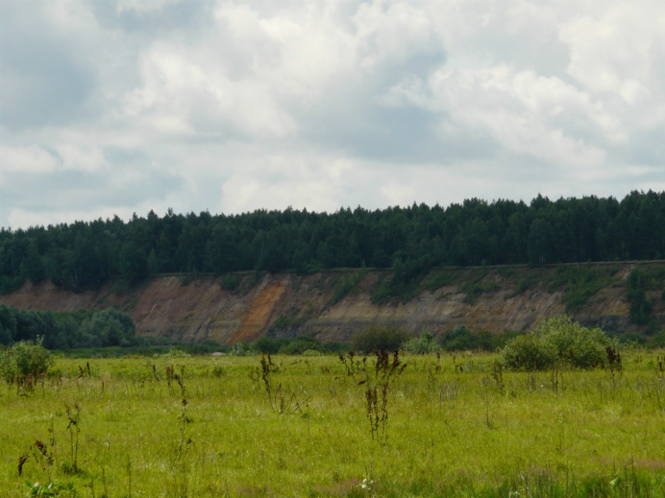
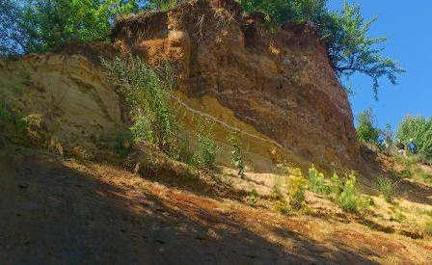

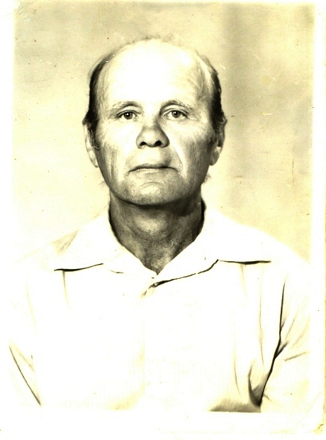
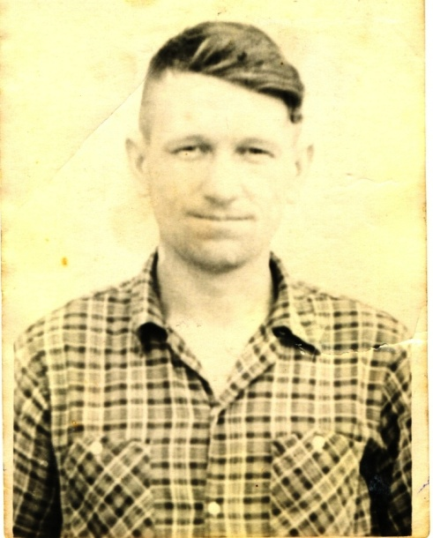

Канаплянік Н.А.
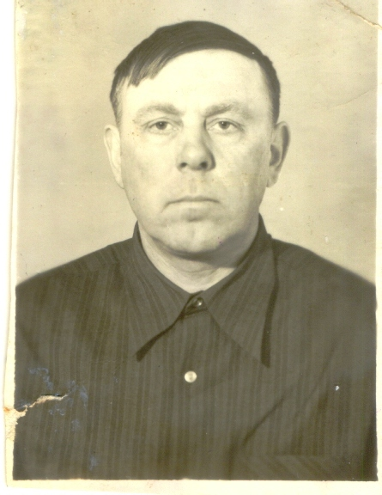
Саманчук І.П.

Калядзенка В.М.
СПІС КААПЕРАТЫВАЎ ЛОЕЎСКАГА РАЁНА ГОМЕЛЬСКАЙ АКРУГІ, ЗАРЭГІСТРАВАНЫ Ў РАЙВЫКАНКАМЕ 1 ЛІСТАПАДА 1927 Г.

- Вогнетрывалыя таварыствы па вытворчасці цэглы “Чырвоная зорка” в. Сінск і “Чырвоны кастрычнік” в. Шчытцы.
- Дняпроўская сельгаскамуна в. Суткоў – галоўны напрамак – насенняводства.
- Садова-агароднае таварыства – м. Лоеў.
- Масларобнае таварыства “Вусце” – в. Абакумы.
- Цагельны завод – “Наперад” – м. Лоеў.
- Цагельны завод – в. Бывалькі.
- Арцелі лесарубаў: вв. Хамінка, Абакумы., Папоўка, Баршчоўка.
- Меліяратыўныя таварыствы; вв. Баршчоўка, Удалёўка, Рудня-Бурыцкая, п. Барэц.
- Машынныя таварыствы па апрацоўцы зямлі сельгастэхнікай:
- “Узаемадапамога” – в. Ст.Лутава;
- “Камунар” – п. Прагрэс;
- “Сялянская сіла” – в. Уборкі;
- “Новы араты” – в. Страдубка.
- Пасялковыя таварыствы па апрацоўцы зямлі:
- “Трасцянец” – в. Трасцянец;
- “Рухавік” – п. Прагрэс;
- “Чырвоны араты” – в. Страдубка”
- “Працоўная Ніва” – в. Пярэдзелка.
- Жывёлаводчыя таварыствы па вырошчванню буйнарагатай жывёлы:
- “Абуджэнне” – в. Н.Кузнечная;
- “Прагрэс” – п. Прагрэс;
- “Валкашанская дубрава” – в. Валкашанка.
- Таварыства па будаванню вогнетрывалых пабудоў “Вогнетрывалы” – в. Мохаў.

Д.А. Гомельская вобл., ф.509, воп.1, спр.56, л. 127

З ДАКЛАДНОЙ ЗАПІСКІ ЗАГАДЧЫКА ЗЕМАДЗЕЛАМ
ЛОЕЎСКАГА РВК У РЭЧЫЦКАЕ УЕЗНАЕ ЗЯМЕЛЬНАЕ УПРАЎЛЕННЕ.

Звесткі аб рыначных цэнах у Лоеве на прадукты харчавання і прадметы сялянскага вырабу ў лютым-сакавіку 1922 г.

Па стану на 14 лютага

Жыта і пуд - 700 тыс. руб.
Крупы прасяныя пуд - 800 тыс. руб.
Крупы грэцкія пуд - 900 тыс руб.
Мяса ялавічыны 1 фунт - 90 тыс. руб.
Масла каровіна 1 фунт - 350 тыс. руб.
Алей 1 фунт - 200 тыс. руб.
Вядро драўлянае - 200 тыс. руб.
Цэбар - 500 тыс. руб.

У сакавіку месяцы

Жыта 1 пуд - 1 млн. 600 тыс. руб.
Крупы прасяныя 1 пуд - 2 млн. руб.
Крупы грэцкія 1 пуд - 2 млн. 200 тыс. руб.
Мяса ялавічыны 1 фунт - 100 тыс. руб.
Масла каровіна 1 фунт - 500 тыс. руб.
Алей 1 фунт - 250 тыс. руб.
Вядро драўлянае - 300 тыс. руб.
Цэбар - 600 тыс. руб.

Д.А. Гомельскай вобласці ф.12, воп. 1, спр.630, л. I-3

Успаміны адной з першых піянерак
Чапліна Канцавой Клаўдзіі Пятроўны
.

Шмат іх было, многіх ужо няма ў жывых. У якім менавіта годзе, дакладна не памятаю, відаць у 1932 годзе. Прымалі нас у піянеры ў дзень Кастрычніка. Для нас было ўсё так урачыста, такое было свята для нас, аб якім я памятаю і сёння. Прымалі нас у школе на сцэне; людзей і дзяцей было вельмі шмат (клуба тады не было).
Урачыстае абяцанне давалі, што клятву. І, нягледзячы на холад, бегалі дамой распранутыя, каб усе бачылі гальштук. А што мне было ад маёй маці, страшна ўспомніць. Біла і лаялася страшэнна, наровячы схапіць за гальштук, бо я паступіла ў піянеры супраць яе волі.
Потым паставілі нас шэфамі над цялятамі на жывёлагадоўчай ферме. І глядзелі ж мы іх! Чысцілі, мылі станкі раніцай і ўвечары, хоць нашы бацькі (многіх) не былі яшчэ ў калгасе, так як калгасы яшчэ толькі што арганізаваліся.
Першымі піянерамі былі Грыцковы Аня і Дуня (пражываюць у Мінску), Трухан Дуня (расстралялі немцы) і Надзя, Канцавы Міша (загінуў), я, Бязмен Пётр Эф., Гараўцов, Калядзенка Марыя з Ісакавіч, Грамыка Юра і Вова з Ісакавіч (настаўніцы па нямецкай мове сыны), Пінчук Алімпіяда, Анастасія Марчанка. Можа не ўсе яшчэ, але ўспомніць не магу. Гэта ўсе тыя, хто даваў ўрачыстае абяцанне. Пасля ўрачыстага абяцання пад піянерскім сцягам з гонарам мы хадзілі па вуліцах вёскі. Зараз гэта дакладна смешна вам, а тады для нас было свята, хоць ведалі, што дома амаль усім патрапіць.

Перспектыўны план ліквідацыі непісьменнасці
ў Лоеўскім раёне 1927 - 1935 гг.

Колькасць непісьменных ад 12 да 35 год.
1929 г. - 6187 чалавек
1929 г. - 5750 чалавек
1930 г. - 4791 чалавек
1931 г. - 3867 чалавек
1932 г. - 3071 чалавек
1933 г. - 1987 чалавек
1934 г. - 1369 чалавек
1935 г. - 630 чалавек

Д.А. Гомельскай воласці, ф.509. воп. І, спр. 168, л. 237

Колькасць гаспадарак, абкладзеных індывідуальным сельгаспадаткам у 1926 - 1930 гг.
Назва сельскіх Саветаў Колькасць гаспадарак
Бывалькаўскі 15
Баршчоўскі 36
Дзяражыцкі 28
Крупейскі 12
Казярожскі 34
Карпаўскі 10
Лоеўскі 14
Ліпнякоўскі 12
Папоўскі 9
Пярэдзяльскі 9
Ручаёўскі 36
Страдубскі 13
Уборкоўскі 43
Хаткаўскі 15

Д.А. Гомельская вобласць, ф.509, воп.І, спр. 296, л.12

Звесткі аб колькасці раскулачаных па сельскіх саветах Лоеўскага раёна па стану на 16.05.1930 г.

Бывалькаўскі 9 сем’яў
Баршчоўскі 19 сем’яў
Дзяражыцкі 17 сем’яў
Крупейскі 6 сем’яў
Казярожскі 7 сем’яў
Карпаўскі
Лоеўскі 5 сем’яў
Ліпнякоўскі 11 сем’яў
Папоўскі 1 сям’я
Пярэдзяльскі 5 сем’яў
Ручаёўскі 31 сям’я
Страдубскі 4 сям’і
Уборкоўскі 21 сям’я
Хаткаўскі 10 сем’яў

Усяго па раёну – 146
Канфіскавана маёмасці на суму 112 млн. 793 тыс. руб.

Д.А. Гомельская вобласць, ф.509, воп.І, спр. 226, л.1-14
Па стану на 1 ліпеня 1933 года
пазбаўлены выбарных правоў:

Казярожскі сельскі Савет 13 чалавек
Уборкоўскі сельскі Савет 102 чалавека
Ліпнякоўскі сельскі Савет 14 чалавек
Ручаёўскі сельскі Савет 41 чалавек
Бывалькаўскі сельскі Савет 14 чалавек
Лоеўскі сельскі Савет 92 чалавек
Карпаўскі сельскі Савет 22 чалавека
Дзяражыцкі сельскі Савет 28 чалавек
Папоўскі сельскі Савет 14 чалавек
Хаткаўскі сельскі Савет 8 чалавек
Страдубскі сельскі Савет 23 чалавека
Пярэдзяльскі сельскі Савет 21 чалавек
Марымонаўскі сельскі Савет 42 чалавека
Шарпілаўскі сельскі Савет 6 чалавек

Усяго па раёну – 427 чалавек
Сярод іх: кулакі, служыцелі рэгіянальнага культу, контррэвалюцыянеры, індывідуальна абкладзеныя, гандляры, асуджаныя і інш.

Д.А. Гомельская вобласць, ф.509, воп.І, спр. 20, л.18-28

ВЫПІСКА З ПРАТАКОЛА № 5
пасяджэння пленума Ліпнякоўскага с/Савета
ад 20.02.1930 г.

ПАРАДАК ДНЯ:
1. Ліквідацыя кулацтва як класа.
Высылка сем’яў кулакоў за межы Беларусі.
СЛУХАЛІ: Інфармацыю т. Эзьберга аб ліквідацыі кулацтва як класа і высылцы сем’яў кулакоў за межы Беларусі.
ВЫСТУПІЛІ: т. Бондараў: “Хопіць нам цярпець. Трэба раскулачваць такіх!”
т. Матузаў: “Для будаўніцтва сацыялізма нам неабходна ліквідаваць кулацтва”.
ПАСТАНАВІЛІ:
Выселіць за межы Беларусі кулакоў і іх сем’і, як агітуючых супраць мерапрыемстваў савецкай улады, наступных: в.Бушацін - Ганчарэнку Івана Александравіча, Куляша Сцяпана Мікалаевіча, Каваленку Карпа Пятровіча, Такарэнку Сідара Іосіфавіча, Лысенку Пракопа Іванавіча, п. Добры – Баршчэўскага Івана Аляксандравіча, Абрамовіча Ігната Максімавіча, в. Ліпнякі – Пухоўскага Ягора Мацвеевіча, Казакова Сіла Карнеевіча і іх сем’і.
Іх маёмасць канфіскаваць і перадаць у калгас імя ХІІ гадавіны Кастрычнікаў у непадзельны фонд. Пастанова прынята аднагалосна за выключэннем двух устрымаўшыхся.
Сакратар Ліцвінаў.

Вопіс маёмасці жыхара в.Бушацін кулака Такарэнкі Сідара Іосіфавіча па стану на 13.02.1930г.
Хата, страха саламяная; свіран, 2 хлявы, павець, гумно, стол, скрыня, 2 ложкі, канапа, хлебная дзяжа, вядро, чыгун, вілкі, рэшата, 5 драўляных бочак, плуг, 2 бараны, 2 вазы, хамут, сядзёлка, ляйчыны, аброць, 2 кані – ўзрост аднаго 25 год, другога – 7 год, куры – 10 галоў, бульба, сена і салома – 50 пудаў.
Члена с/Савета
Домагаспадар. Подпісы.
Склад сям’і Такарэнка Сідара Іосіфавіча:
Такарэнка Сідар Іосіфавіч - 55 год, яго жонка Ганна - 53 гады, сын Лявон – 19 год, сын Іосіф – 18 год, Пётр- 14 год, Барыс – 8 , Емельян – 5, дачка Вольга – 4 гады.
Старшыня с/Савета Сычоў
Д.А. Гомельская вобласць, ф.572, в.І, спр.-347 л. 5,7.

НА СТАРОНКАХ РАЁННАЙ ГАЗЕТЫ “КАЛГАСНІК”

Майстры высокай ураджайнасці ў Мінску.
У сталіцу БССР на нараду перадавікоў ураджайнасці, якая адбылася 25 студзеня, выехалі лепшыя людзі калгасаў, саўгасаў, МТС. Дэлегаты, якія прыбылі маюць высокія паказчыкі ў сваёй рабоце…
Ад нашага раёна на нараду перадавікоў ураджайнасці выехалі Кавалёў І.Н. – радавы калгаснік арцелі “Рашучы” Карпаўскага сельсавета, Лысы Саўка Е. – звеннявод і інспектар па якасці арцелі “Гомельскі пралетарый” Баршчоўскага сельсавета, Равянок Рыгор П.- брыгадзір арцелі “12 Кастрычнік” Ліпнякоўскага сельсавета, Коваль Цімафей К.- брыгадзір арцелі “Дняпроўская камуна” Пярэдзельскага сельсавета, Логіс Сямён Ф. – звеннявод арцелі імя Жданава Страдубскага сельсавета.

26 студзеня 1936 г.

ШТО ЎЯЎЛЯЛА САБОЙ СЯЛО ДА ВЯЛІКАЙ
КАСТРЫЧНІЦКАЙ САЦЫЯЛІСТЫЧНАЙ РЭВАЛЮЦЫІ

Вельмі цяжкае становішча жыхароў вёскі СТРАДУБКА было да Вялікай Кастрычніцкай сацыялістычнай рэвалюцыі. Жыхары знаходзіліся пад уладай памешчыка КОНОПЕЛЬ. Гэты памешчык жыў, дзе зараз расце малады, прыгожы хвойник. У гэтага памешчыка быў вялікі вінзавод. Людзі працавалі на гэтым заводзе дзень і ноч, а памешчык плаціў ім за гэта ўсяго толькі адну капейку. Уся зямля знаходзілася пад уладай памешчыка. Бедныя людзі не мелі нават кавалачка зямлі, а калі мелі, то ім даводзілася плаціць за гэта памешчыку вялікую даніну. Напярэдадні набліжэння рэвалюцыі памешчык КОНОПЕЛЬ з'ехаў за мяжу.
У 1905 годзе на левым беразе ДНЯПРА быў пабудаваны сенапрасаваны завод. Гэты завод знаходзіцца пад арэндай памешчыка МОНДЕНАЛЯ. Ён заключыў дамову з дзяржавай на 12 гадоў. Калі гэты тэрмін выйшаў ён усе гэтыя поплавы размеркаваў сялянам. Сяляне касілі гэтыя поплавы сабе, а плацілі памешчыку вельмі дорага. Жыхары не сцярпелі гэтага. Яны зрабілі забастоўку, тады Монденаль аддаў у арэнду поплавы яўрэям Гомельскай губерні. Падчас рэвалюцыі гэты завод быў спалены, а поплавы былі перададзены рабочым завода і сялянам. Гэта месца і ў цяперашні час называецца «Прасаваным заводам».

ПАДЗЕІ І ГЕРОІ ПАДЗЕЙ
ПЕРЫЯДУ ГРАМАДЗЯНСКАЙ ВАЙНЫ

У 1918 годзе пачалася Грамадзянская вайна. Жыхары вёскі прынялі актыўны ўдзел у гэтай вайне, такія як: Логіс Яўхім Цярэнцьевіч, Канаваленка Іван Мітрафанавіч, Канаваленка Яўхім Кірылавіч – цяпер памерлыя. Пасля Грамадзянскай вайны ў вёсцы засталося толькі 30 гаспадарак. Зямля была падзелена паміж гэтымі гаспадаркамі. Жыхары вёскі Страдубка пачалі жыць і працаваць толькі на сябе.
У гэты час партыя клікала на арганізацыю калгасаў і саўгасаў.

/З аповяду Логіса Яўхіма Г./

ПЕРЫЯД КАЛЕКТЫВІЗАЦЫІ Ў ВЁСЦЫ
У 1930 годзе ў вёсцы быў арганізаваны калгас «Беларусь». Першым старшынёй яго быў камуніст Кулага Якаў Архіпавіч, намеснікам яго быў Канаваленка Андрэй Ігнатовіч.

Першымі калгаснымі сем'ямі былі:
Пешкун Фёдар Іванавіч
Канаваленка Васіль Адамавіч
Канаваленка Якаў Мікалаевіч

У 1934 годзе быў атрыманы першы трактар. Першым трактарыстам быў Пешкун Філіп Іванавіч.

ПЕРЫЯД ВЯЛІКАЙ АЙЧЫННАЙ ВАЙНЫ.
УДЗЕЛ У РАЗГРОМЕ ВОРАГА
Мірная праца савецкіх людзей была перарвана фашысцкімі захопнікамі. Падчас вайны вельмі вялікія баі адбываліся ў вёсцы Страдубка.
20 дзён савецкія воіны вялі жорсткія баі па пашырэнню Дняпроўскага плацдарма.
Старыя і малыя былі паднятыя на барацьбу супраць ворага. Людзі ішлі ў партызанскія атрады. У партызанскім атрадзе «За Радзіму» змагаўся Кулага Якаў Архіпавіч. Слаўнымі абаронцамі Радзімы былі жыхары вёскі Страдубка: Кавальчук Васіль Нічыпаравіч, Грышкавец Нічыпар Астаф’евіч, Грышкавец Адам Цярэнцьевіч, Чысцік Іван Рыгоравіч, Капелюш Міхаіл Адамавіч, Васючэнка Пётр Пракопавіч і іншыя.
Вораг быў пераможаны! У вёсцы не засталося ні аднаго будынка.
Жыхарам трэба было пачынаць усё спачатку.

/З аповяду Пяшкуна Фёдара Іванавіча./

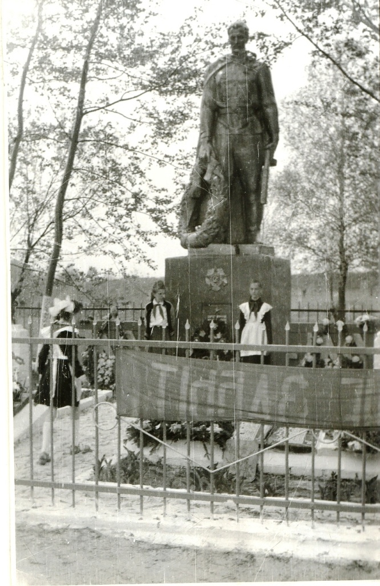

ЗОРКА КАМАНДЗІРА

Байцы мотастралковай роты С.Ф. Костычава рыхтаваліся да фарсіравання ракі Днепр у раёне Лоева. Сам камандзір загадзя праглядваў мясцовасць, дасканала правёў разведку ракі. Мясцовае насельніцтва ахвотна дапамагала нашым байцам у рамонце лодак, падрыхтоўцы пераправачных сродкаў, плытоў.
У сярэдзіне кастрычніка світанне парушыў магутны залп артылерыйскай кананады. Прыйшоў у рух мотастралковы батальён 9-га танкавага корпуса. Пантоны, рыбацкія лодкі, плыты з салдатамі і баявой тэхнікай накіраваліся да заходняга берага. Над галовамі воінаў паветраная армада, якая рухалася на штурм варожай абароны.
Малодшы лейтэнант С.Ф. Костычаў скамандаваў сваім байцам: -Поўны наперад, за мной, сябры! Так трымаць! Байцы штурмавой групы рынуліся наперад. Яны з ходу высадзіліся на заходнім беразе, ліквідавалі ахову, сталі рухацца да прыбярэжных вышынь. Рота С. Костычава фарсіравала Днепр паўночней Лоева. Яна першай захапіла плацдарм і замацавалася на ім. За ёй ішлі новыя і новыя падраздзяленні.
Рота мотастралкоў пад камандаваннем С. Костычава, утрымліваючы прыбярэжны плацдарм, выканала пастаўленую перад ёй задачу.
Калі пехацінцы высадзіліся на беразе, рота рушыла на захад. У паласе наступлення мотастралковага батальёна байцы Костычава прымалі ўдзел у баях за вызваленне Лоеўшчыны… Жыхары Мохава памятаюць і зараз сваіх вызваліцеляў, якія выбівалі ворага з вёскі. Выконваючы наказ камандзіра, рота накіравалася да населенага пункта Труд, дзе акапаўся невялікі варожы гарнізон. Тут гітлераўцы толькі што абсталявалі дадатковую агнявую кропку, змясцілі там станкавы кулямёт з разлікам. Фашысты заўважылі рух байцоў і адкрылі па іх агонь.
Па загаду камандзіра роты першы ўзвод рушыў у абход вёскі, каб адрэзаць шлях адступлення ворага. Другі ўзвод заняў пазіцыю на левым флангу. На выпадак, калі задзейнічае новая агнявая кропка, Костычаў накіраваў трох стралкоў і загадаў ім:
- Знішчыць яе, прыкрыць наступаючых байцоў! – заняўшы
зручную пазіцыю,камандзір роты назіраў у бінокль. Ён бачыў, як салдаты ўтойліва падпаўзлі да новай кропкі. Нечакана асенні змрок парушылі два выбухі. Агнявая кропка заціхла. Адзін з байцоў адкрыў з варожага кулямёта агонь па фашыстах, якія засталіся ў лагчыне.
- Наперад, хлопцы! – крыкнуў С.Костычаў і першым падняўся ў атаку.
- Ура-а-а! – дружна падхапілі салдаты. У атаку рушылі байцы ўзводаў з флангаў.
Гранатамі, аўтаматным агнём вораг быў выбіты з пасёлка. Па слядах адыходзіўшага праціўніка байцы роты пайшлі наперад. Яны адбілі вёску Гарадок, дзе давялося завязаць начны бой. Значна цяжэй давялося вызваляць Ісакавічы. Тут гітлераўцы аказалі ўпартае супраціўленне нашым падраздзяленнем. Прымяніўшы адцягваючы ўвагу манеўр, байцы роты пад камандаваннем малодшага лейтэнанта С. Костычава занялі вёску з невялікімі стратамі. Яны захапілі некалькі кулямётаў, стралковую зброю, пяць падвод са зброяй.
Зорная гадзіна ў камандзіра роты Сцяпана Фёдаравіча Костычава наступіла ля апошняй вёскі Страдубка. На шляху рота натыкнулася на фашыстаў, якія ахоўвалі мост. Гітлераўцы адкрылі агонь па савецкіх воінах. Рота залегла. Наступіў крытычны момант. З флангаў рушыла новая група фашыстаў у суправаджэнні танкаў. Пад пакровам асенняга змроку 21 кастрычніка Костычаў павёў за сабой байцоў. Гранатамі, аўтаматным агнём яны адбілі мост у ворага. Камандзір першым уварваўся ў гушчыню праціўніка і агнём з аўтамата знішчыў фашыстаў. У гуле рукапашнай схваткі раздаваўся яго звонкі голас:
- Не адступаць, біце фрыцаў!
Надхнёныя ўчынкам малодшага лейтэнанта, байцы кінуліся ў гарачую сутычку. Яны адбілі атаку ворага, прымусіўшы яго адступіць. З ходу чырвонаармейцы ўварваліся ў Страдубку і вызвалілі яе. У гэтым баі было знішчана больш сотні варожых салдат і афіцэраў, а таксама захоплены дзве гарматы і тры станкавых кулямёты.
Адважна дзейнічаў сам камандзір. З аўтамата ён знішчыў каля дзесятка гітлераўцаў, двух узяў у палон.
Бой за Страдубку быў апошнім для камандзіра роты. У ім С.Ф. Костычаў загінуў смерцю храбрых. Герой навечна застаўся ляжаць у беларускай зямлі, за якую ён змагаўся. Ён пахаваны ў вёсцы Чаплін. Яму не споўнілася тады і трыццаці гадоў. На магіле камандзіра роты пакляліся адпомсціць ворагу за яго смерць. Гэтую клятву яны стрымалі.
За мужнасць і адвагу, праяўленую у баях з нямецка-фашысцкімі захопнікамі, камандзіру роты мотастралковага батальёна, малодшаму лейтэнанту Сцяпану Фёдаравічу Костычаву Указам Прэзідыума Вярхоўнага Савета СССР ад 15 студзеня 1944 года было прысвоена высокае званне Героя Савецкага Саюза.
Подзвіг героя з Пензенскай Зямлі не застаўся забытым. Ён навечна ў народнай памяці. Яго імя занесена на Мемарыяльную дошку абласнога цэнтра “Слава героям” у Пензе. Адна з вуліц горада Пензы і раённага цэнтра Бяссонаўка, названы яго імем.

В. Берднікаў
Член Савета ветэранаў вайны і працы,
журналіст - краязнаўца

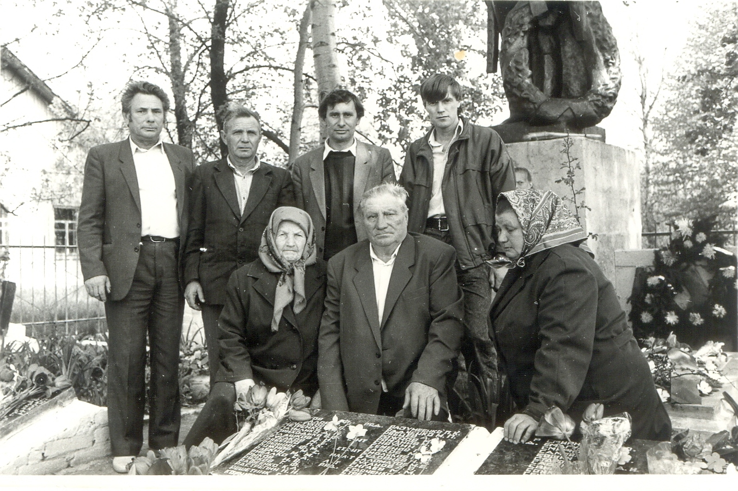

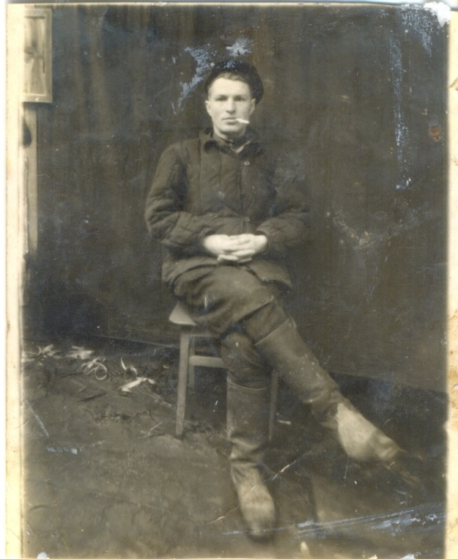
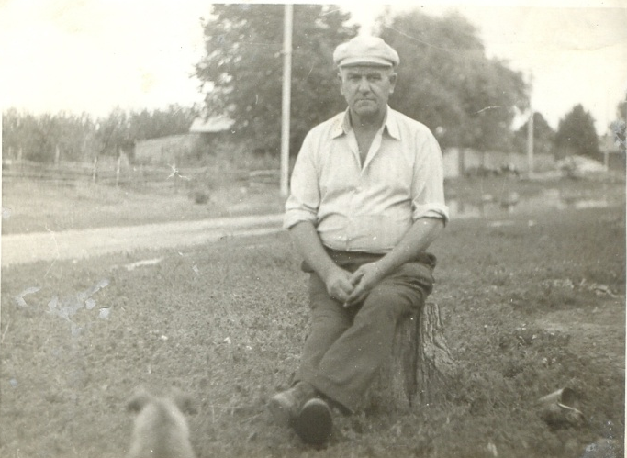

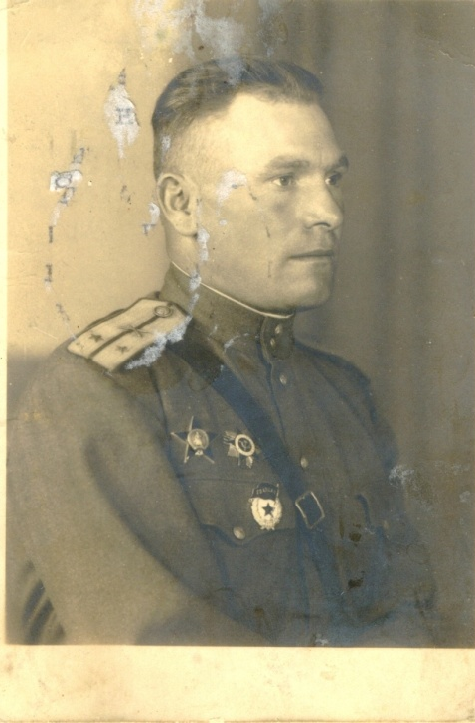

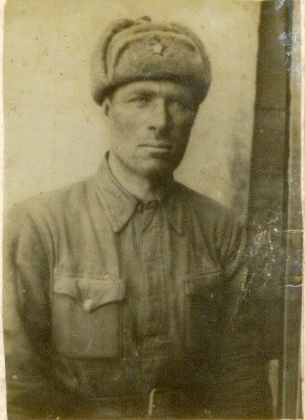

У МІРНАЙ ПРАЦЫ
Пасля вызвалення раёна ад нямецка-фашысцкіх захопнікаў у Лоеў і навакольныя вёскі вярнуліся партызаны і тыя, хто вымушаны быў пакінуць свае родныя хаты і часова хавацца ў лесе ці балотах. Але многіх з іх сустрэлі руіны ды папялішчы, зраненая дзесяткамі тысяч мін і снарадаў зямля. Ад некаторых вёсак засталіся толькі назвы. І людзі капалі зямлянкі, рыхтаваліся да доўгай марознай зімы.
У першыя ж дні пасля вызвалення былі адноўлены органы мясцовай улады і распачата работа па аднаўленню прамысловасці і сельскай гаспадаркі раёна, якую ўзначаліў былы партызанскі камбрыг Рыгор Іванавіч Сінякоў. Праводзіліся работы па размініраванню палёў. Як паведамляла тады раённая газета “Наша перамога” асабліва вызначыліся пры правядзенні гэтых небяспечных работ калгаснікі Седзька, Зубаха, Ціткоў, Гарбачоў, Рубан і Ігнаценка, якія дапамагалі сапёрам. Дзякуючы намаганням кіраўніцтва раёна, пры шырокай падтрымцы насельніцтва, ужо праз два месяцы пасля вызвалення ў раёне пачалі працаваць 34 школы, 13 хат-чытальняў, 4 фельчарска-акушэрскіх пунктаў, раённая бальніца і іншыя ўстановы.
Значную дапамогу жыхарам раёна ў тыя цяжкія дні аказала Мардовія, якая забяспечыла раён насеннем зерневых яравых культур і бульбы, а таксама аснасціла Лоеўскую МТС неабходным тэхнічным абсталяваннем. Акрамя гэтага раён атрымаў ад дзяржавы 32 трактары, 4 камбайны, 716 галоў буйнай рагатай жывёлы, 1504 канёй, 820 авечак, 3500 курэй.
Да пачатку веснавой сяўбы былі часткова адноўлены ўсе 57 калгасаў. Людзі стойка пераадольвалі ўсе цяжкасці з вялікім жаданнем дапамагчы фронту хлебам. “На калгасныя палеткі”,- пісаў у раённай газеце старшыня калгаса. “ІІ з’езд Саветаў” С.Зязюля,- выйшлі ўсе, як адзін. “За апошнія дні мы ўскапалі рыдлёўкамі 25 га зямлі…Сеў мы выканаем па-ваеннаму, у тэрмін і якасна”.
Восенню калгаснікі здалі дзяржаве звыш 800 пудаў хлеба і перавыканалі план здачы бульбы.
У той час у раёне была праведзена работа па збору сродкаў на пабудову танкавай калоны “Калгаснік Беларусі” і авіясамалётаў. Людзі аддавалі апошняе, што з іх было.
“Я ўношу 500 руб. на пабудову танкавай калоны “Калгаснік Беларусі” – пісала ў раённай газеце былая партызанка К. Шаўчэнка, - і прызываю прыняць удзел у гэтай справе ўсіх жанчын”.
У вызвалены ад ворага раён пачалі прыходзіць пісьмы з фронта, у якіх воіны заклікалі сваіх землякоў ударнай працай дапамагчы фронту. Вось радкі з пісьма капітана – танкіста Дзмітрыя Фёдаравіча Карпенкі, якое было надрукавана ў раённай газеце: “Я заклікаю вас, таварышы землякі, самааддана дапамагаць фронту, Чырвонай Арміі. Хутчэй аднаўляйце народную гаспадарку… Наш шлях на Берлін!”

Аднаўлялі сельскую гаспадарку пасля вайны
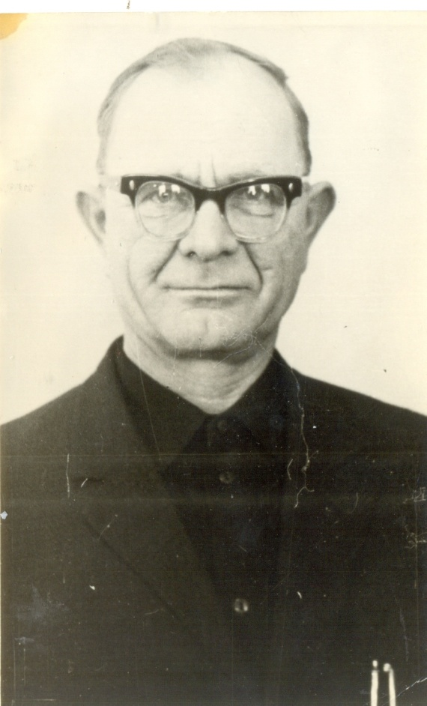

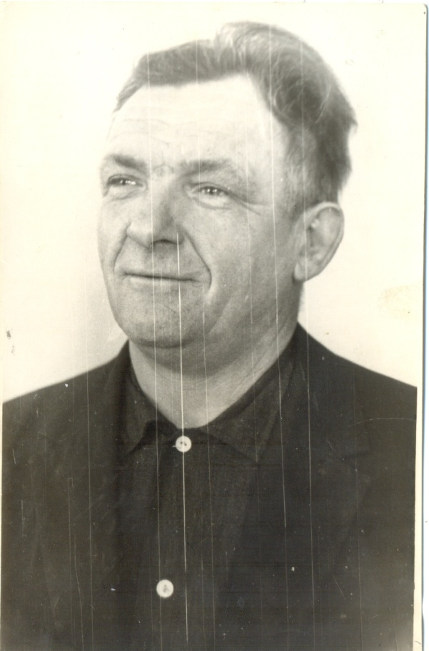

Тыя, каму пашчасціла, вярнуліся пасля вайны дамоў, былыя воіны, уключыліся ў мірную стваральную працу. Вярнулася іх каля дзьвух тысяч, засталося ж на полі брані больш трох тысяч.
У той час многія сем’і заставаліся яшчэ жыць у халодных, сырых зямлянках. І таму асаблівая ўвага ў пасляваенны перыяд удзялялася будаўніцтву жылля ў раёне. Ужо у 1946 годзе было пабудавана 725 дамоў і пераселена больш трох тысяч чалавек.
Асабліва хуткімі тэмпамі вялося жыллёвае будаўніцтва ў 1947 годзе, толькі за месяц з 15 чэрвеня па 15 ліпеня за час правядзення месячніка па будаўніцтву дамоў для калгаснікаў сіламі інтэлігенцыі, служачых і калгаснікаў было пабудавана больш 600 дамоў. Да канца 1949 года было пабудавана каля 5 тысяч дамоў і пераселена у іх больш 18 тысяч чалавек.
У 1946 г. пачалося будаўніцтва новых школ у Лоеве, Рудня-Бурыцкай, Хатках, Уборках. Рамантаваліся старыя школы. У 1947-1948 навучальным годзе ў раёне ўжо працавала 52 школы, у якіх займалася 5976 вучняў. На народную асвету было выдзелена 3 млн. руб., у наступным годзе 4 млн. 23 тыс. руб.
Згодна з пастановай Савета Міністраў СССР ад 5 студзеня 1947г. Лоеўскі раён быў аднесены да ліку найбольш пацярпелых ад нямецка-фашысцкіх акупантаў. Яму была аказана значная матэрыяльная дапамога.
Поспех у аднаўленні народнай гаспадаркі быў дасягнуты дзякуючы гераічнай самаадданай працы інтэлігенцыі, рабочых, жывёлаводаў, механізатараў і паляводаў раёна.
Шмат намаганняў у арганізацыю медыцынскага абслугоўвання насельніцтва раёна прыклаў былы франтавік, лекар Сяргей Георгіевіч Седранок. У развіццё народнай адукацыі ў першыя пасляваенныя гады ўнеслі настаўнікі І.П. Кулага, С.П. Рудзішкіна, Б.М. Гершман, О.А. Ніжнікава…
29 мая 1950 г. на сесіі райсавета дэпутаты падвялі вынікі за 4 гады пасляваеннай пяцігодкі. Да гэтага часу былі ўжо адноўлены прамысловыя арцелі і прадпрыемствы, пераадолены першыя цяжкасці ў развіцці сельскай гаспадаркі, усе бяздомныя сем’і пераселены ў новыя, або адноўленыя дамы. Насельніцтва абслугоўвала раённая і 3 сельскія бальніцы, аптэка, 5 медычных і 9 фельчарска-акушэрскіх пунктаў. У 54 школах займалася 5135 вучняў. Працавала раённая і 15 бібліятэк пры хатах-чытальнях, 1 стацыянарная кінаўстаноўка і 5 кінаперасовак. Насельніцтва выпісвала 2890 экзэмпляраў газет і 445 журналаў /у 1946 г. адпаведна 970 і 86/.
Да канца 1950 г. адбылося ўзбуйненне калгасаў. Замест 57 дробных гаспадарак было створана 19.

КАЛГАС І ВЁСКА Ў ПАСЛЯВАЕННЫЯ ГАДЫ

У 1943 годзе быў адноўлены калгас імя Жданава, старшынёй якога быў Пешкун Іван Мікалаевіч - цяпер жыве і працуе ў г. Гомелі.
У 1951 годзе на базе чатырох калгасаў імя Куйбышава, ім. Жданава, «Ленінец», ім. Калініна быў створаны буйны калгас ім. Куйбышава. Яго першым старшынёй быў Нікіценка Віктар Антонавіч - цяпер пенсіянер, які пражывае ў пасёлку Новая Вёска, Карпаўскага с/Савета. У 1957 годзе 5 красавіка быў арганізаваны саўгас «Дняпроўскі». У 1967 годзе быў арганізаваны саўгас «Узыход».
/з аповяду Ніжнікава Уладзіміра г./

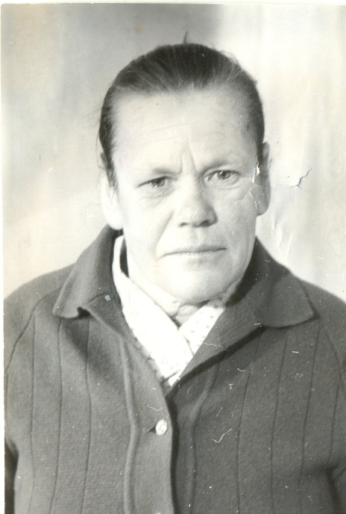
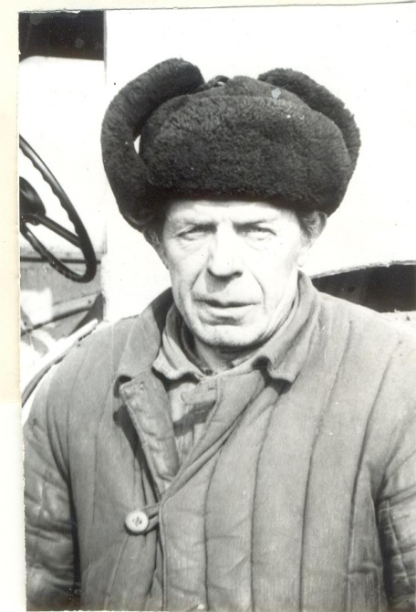
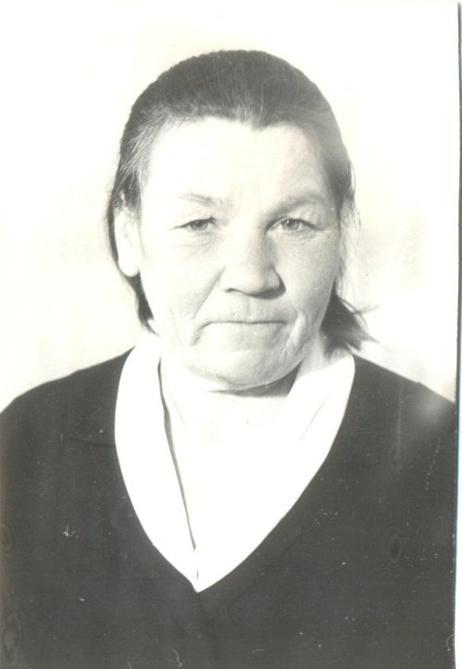

Першым дырэктарам саўгаса «Усход» быў прызначаны ГАРЧАНКА АРСЕНІЙ РЫГОРАВІЧ.
Загадам №71-к ад 21 лютага 1967 года па міністэрству сельскай гаспадаркі Беларускай ССР прызначаны Гарчанка Арсеній Рыгоравіч, які нарадзіўся 20.07.1935 г. у в. Юравічы Калінкавіцкага раёна Гомельскай вобласці. Адукацыя – вышэйшая. У 1962 г. скончыў агранамічны факультэт Беларускай с/г акадэміі. Удзельнічаў у падзеях у Венгрыі 1956 года. Жанаты. Мае 2-х дачок – Надзею і Таццяну.
Саўгас «Усход» быў слабай, адсталай гаспадаркай. Амаль усю працу ў саўгасе людзі выконвалі ўручную, так як не хапала тэхнікі.
У 1970 годзе на пасаду дырэктара саўгаса «Усход» быў прызначаны Шыцік Міхаіл Аляксеевіч.
На падставе загада па міністэрству сельскай гаспадаркі БССР ад 28 верасня 1970 г. за № 547-да і загаду па Гомельскаму трэсту малочна-агароднінных саўгасаў ад 29 верасня 1970 г. за № 146-да дырэктарам саўгаса прызначаны Шыцік Міхаіл Аляскандравіч, які нарадзіўся 25 лютага 1933 года у в. Шыцікі Суражскага раёна Віцебскай вобласці. Адукацыя вышэйшая. У 1958 г. скончыў БСГА па спецыяльнасці вучоны аграном.
У саўгасе былі пабудаваныя першыя цяпліцы. Пачалі вырошчваць гародніну. Першымі цяплічніцамі былі:
1. Логіс Надзея Нестераўна
2. Маджара Ганна Андрэеўна
3. Бартнеўская Ганна Дзмітрыеўна
4. Кулага Вольга Адамаўна
5. Маджара Алена Антонаўна
Першым аграномам у цяпліцах па вырошчванні гародніны быў Цярэшчанка Пётр пад яго кіраўніцтвам быў закладзены малады сад.
Была пабудавана малочна-таварная ферма ў в. Чаплін. Саўгас атрымаў назву малочна-агародніннага напрамку. Быў пабудаваны будынак канторы саўгаса «Узыход», сельскага Савета, чатырохкватэрны жылы дом. Гаспадарка пачала паступова развівацца.
ССР ад 19 чэрвеня 1974 года:
Вызваліць тав. Шыціка Міхаіла Аляксеевіча ад пасады дырэктара саўгаса «Усход» Лоеўскага раёна Гомельскай вобласці ў сувязі з пераходам на іншую працу. Прызначыць тав. Варажбітава Уладзіміра Сцяпанавіча, у парадку пераводу, дырэктарам саўгаса «Усход» Лоеўскага раёна.
Варажбітаў В. С., нарадзіўся 23.08.1946 г. у г. Ветка Гомельскай вобл. Скончыў БСГА ў 1969 г. па спецыяльнасці аграномія. Жанаты. Мае 2 дачок: Вольгу і Аляксандру.

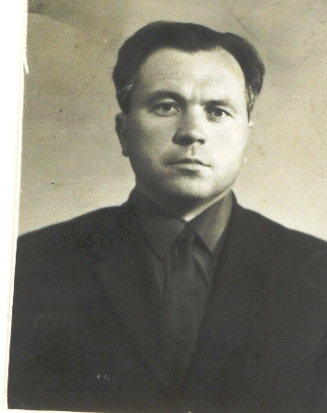

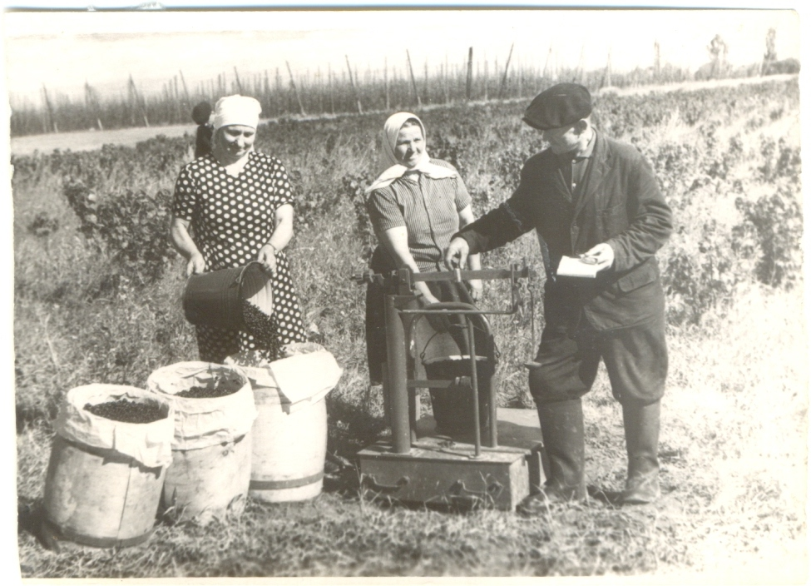

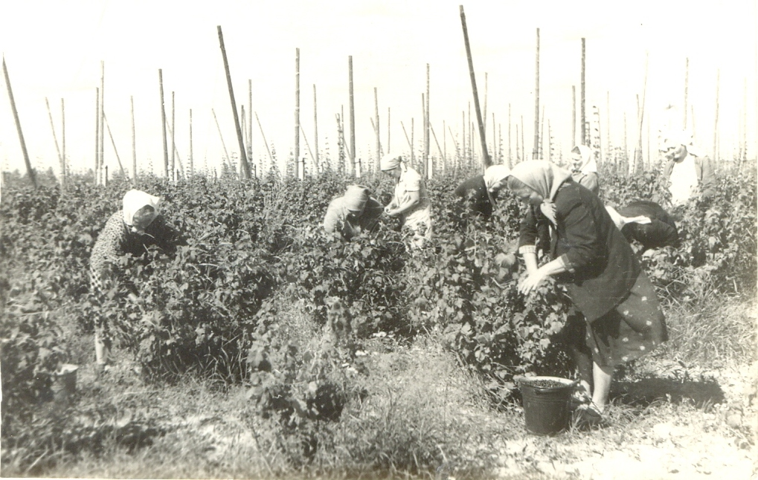

У 1974 годзе, калі быў прызначаны дырэктарам саўгаса «Усход» Варажбітаў Уладзімір Сцяпанавіч, трэба было апрацоўваць вялікія плошчы гародніны і прыцягвалася шмат работнікаў з стараны. Паўстала пытанне аб будаўніцтве інтэрната ў саўгасе і яно было пабудавана.
З'явіліся перадавікі сельскай гаспадаркі.
1. Салаўёў Іван Платонавіч узнагароджаны ордэнам Леніна.
2. Даярка Знахарэнка Кацярына Давыдаўна ўзнагароджана ордэнам Працоўнага Чырвонага Сцяга ў 1971 годзе. У 1972 г. узнагароджана ордэнам «Знак Пашаны».
3. Камека Іван Андрэевіч, скотнік, узнагароджаны ордэнам «Знак Пашаны» ў 1972 годзе.
4. Гаўрыленка Пётр Міхайлавіч, узнагароджаны ордэнам «Працоўнага Чырвонага Сцяга» ў 1973 годзе.
5. Халалеенка Аляксей Аляксандравіч, скотнік па адкорму буйной рагатай жывёлы. Узнагароджаны ордэнам Леніна ў 1972 годзе. У 1976 г. узнагароджаны ордэнам Працоўнай Славы 1 ступені. У 1979 г. прысвоена званне - Ударнік камуністычнай працы.
6. Александронец Ніна Фёдараўна, ўзнагароджана ордэнам «Знак Пашаны» ў 1976 годзе.
7. Буднік Ефрасіння Цитаўна, даярка, узнагароджана ордэнам Працоўнай Славы ў 1975 годзе. Медалём «За доблесную працу» ў 1973 годзе. Знакам «Пераможца сацыялістычнага спаборніцтва» ў 1973 годзе.
8. Маркавец Мікалай Сцяпанавіч, трактарыст, узнагароджаны ордэнам «Знак Пашаны» ў 1976 годзе.
У 1977 годзе дырэктарам саўгаса «Усход» быў прызначаны Служэнка Мікалай Андрэевіч.
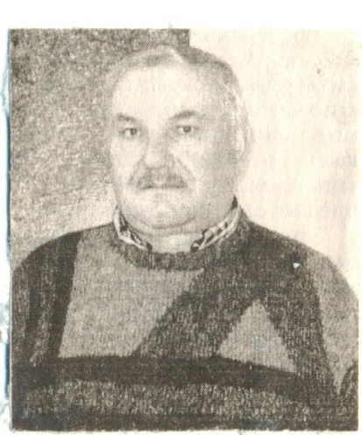
Загад

Ад 28 лютага 1977 года № 13-к г. Гомель
Ад 23.03.77 г. г. Гомель № 22-да (148-к Мінск)
Назначыць у парадку пераводу тав. Служэнка Мікалая Андрэевіча дырэктарам саўгаса «Усход» Лоеўскага раёна, які займаў да гэтага пасаду галоўнага агранома гэтай гаспадаркі з 24 студзеня 1975 года.
Нарадзіўся 27.05.1948 г. у в. Лясок Хойніцкага раёна. Скончыў БХСА у 1977 г. па
спецыяльнасці вучоны аграном.
У гэты час саўгас пачаў займаць перадавыя пазіцыі ў раёне. Была пабудавана вялікая цяплічная гаспадарка. Лазнева-пральны камбінат, сельскі дом культуры, бульбасартавальны пункт, новы КЗС.
Неаднаразова перадавікі саўгаса ўзнагароджваліся ордэнамі і медалямі.
1. Грышкавец Ніна Гаўрылаўна, даярка Чаплінскай МТФ.
2. Халалеенка Аляксей Аляксандравіч, скотнік фермы Страдубка.
3. Буднік Ефрасіння Цітаўна, даярка МТФ Чаплін.
4. Кабыш Праскоў’я Міхайлаўна, тэхнік-асемянатар. За выхад цялят, 105 цялят на 100 кароў ўзнагароджана Бронзавым медалём ВДНХА.
5. Маменка Іван Іванавіч, трактарыст, узнагароджаны ордэнам «Знак Пашаны».

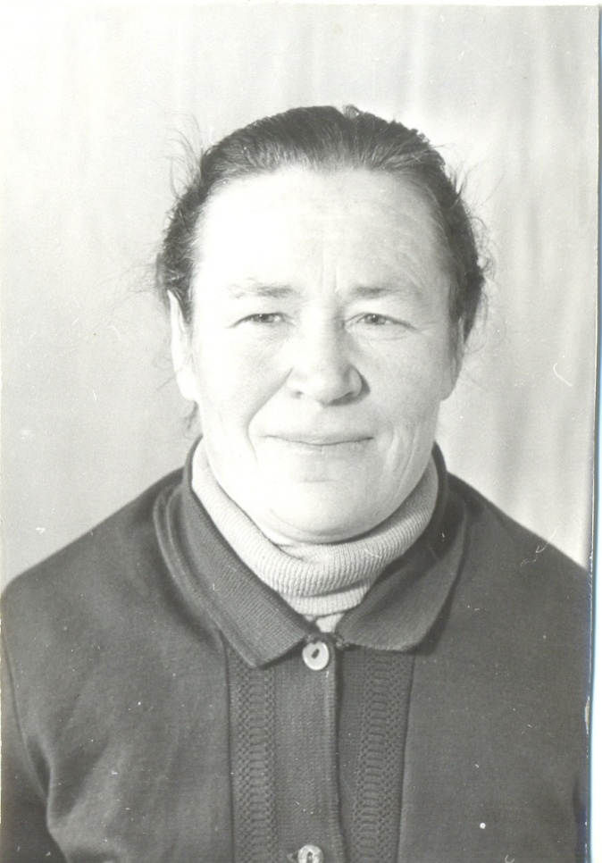
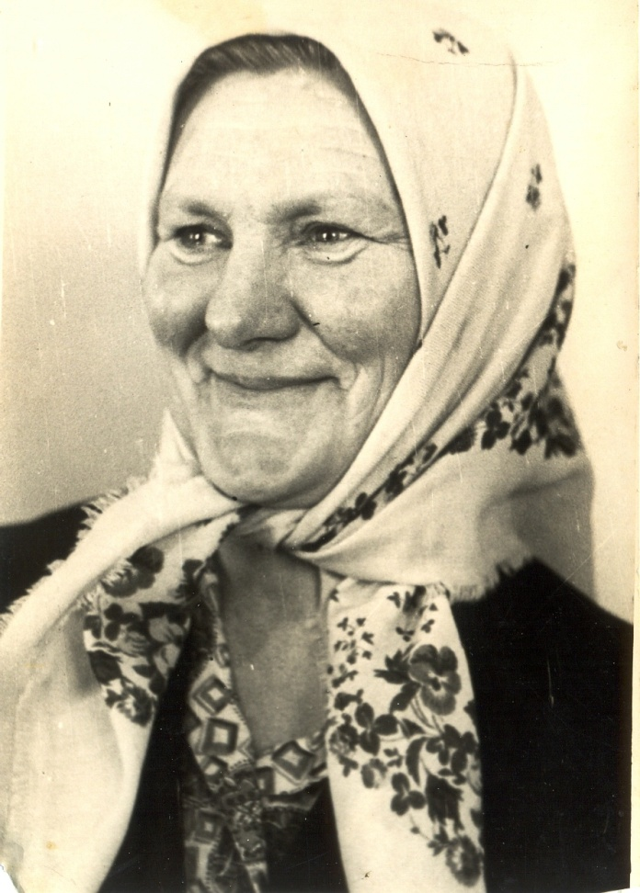

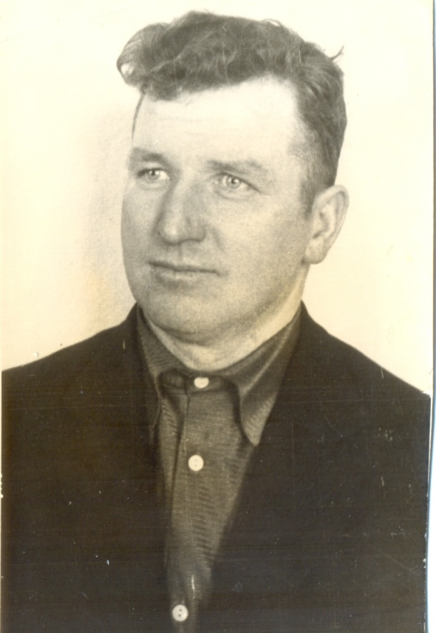
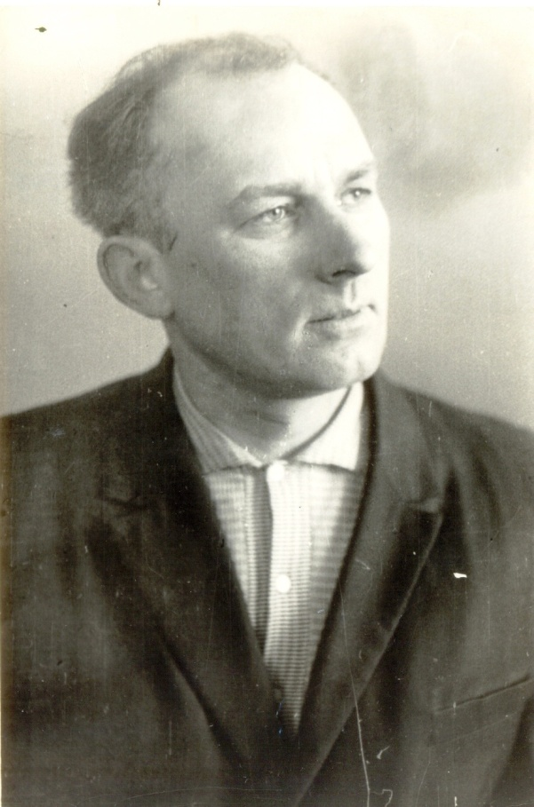

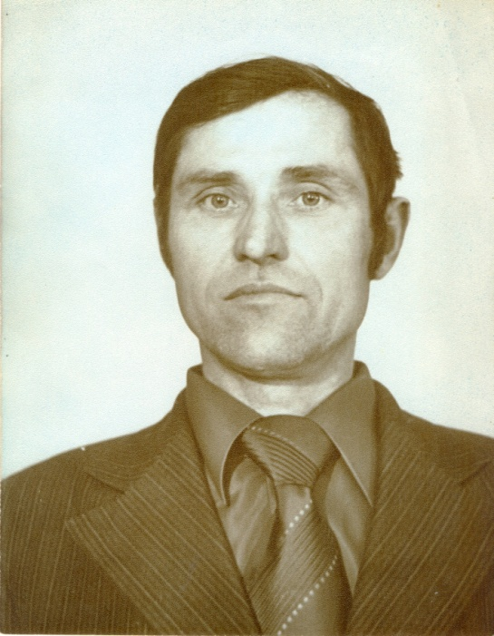

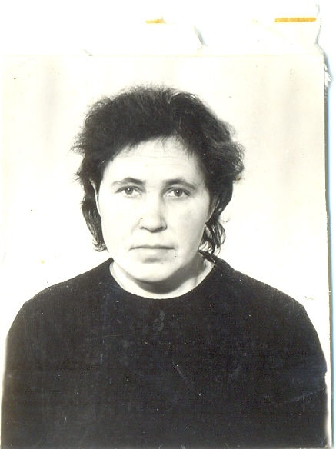
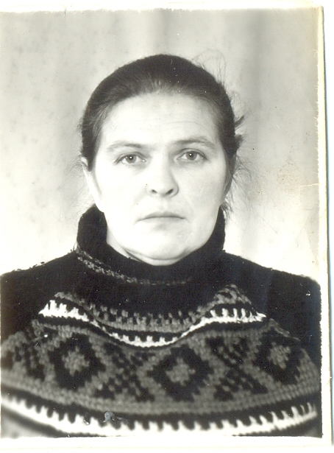

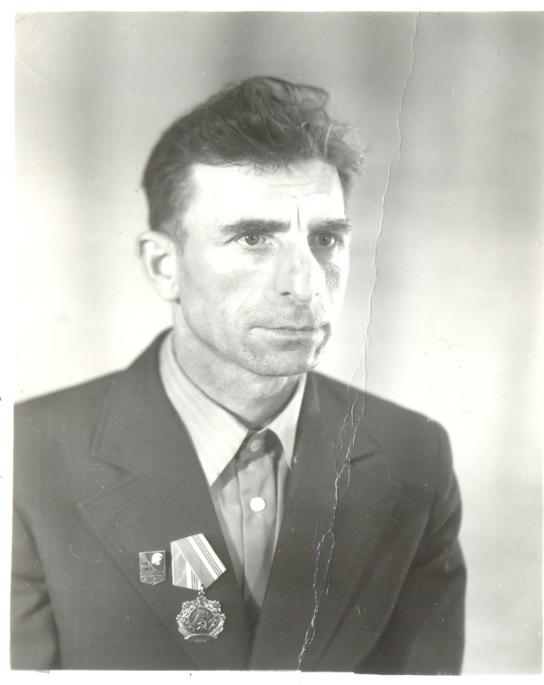

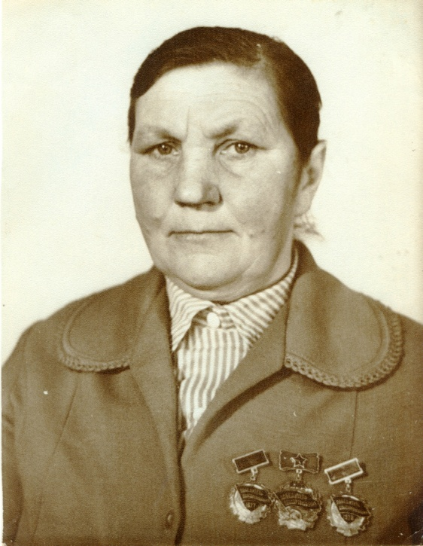
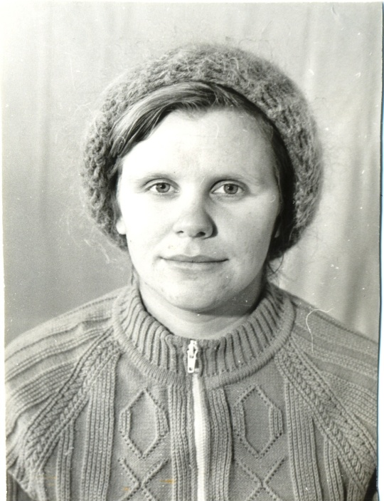

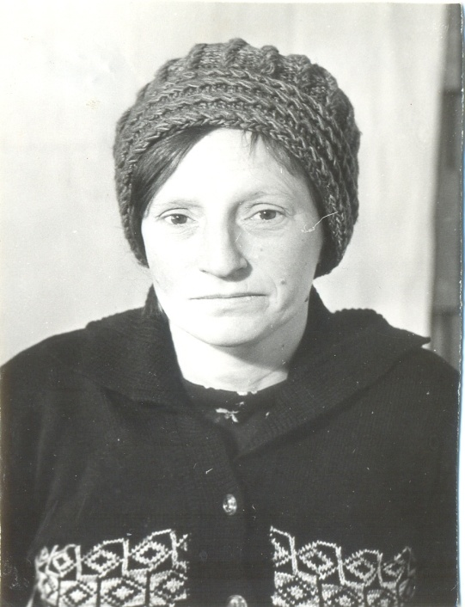
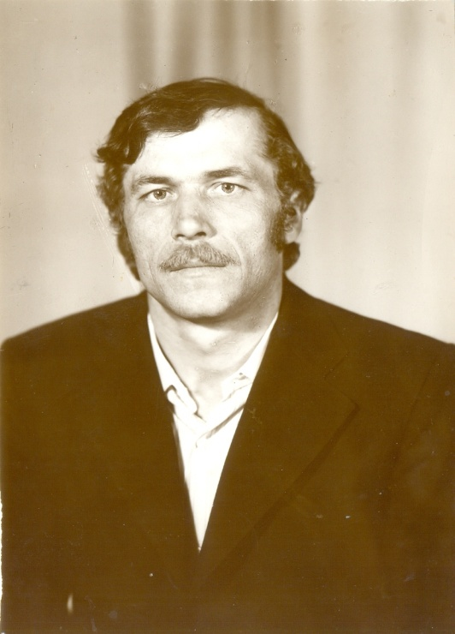

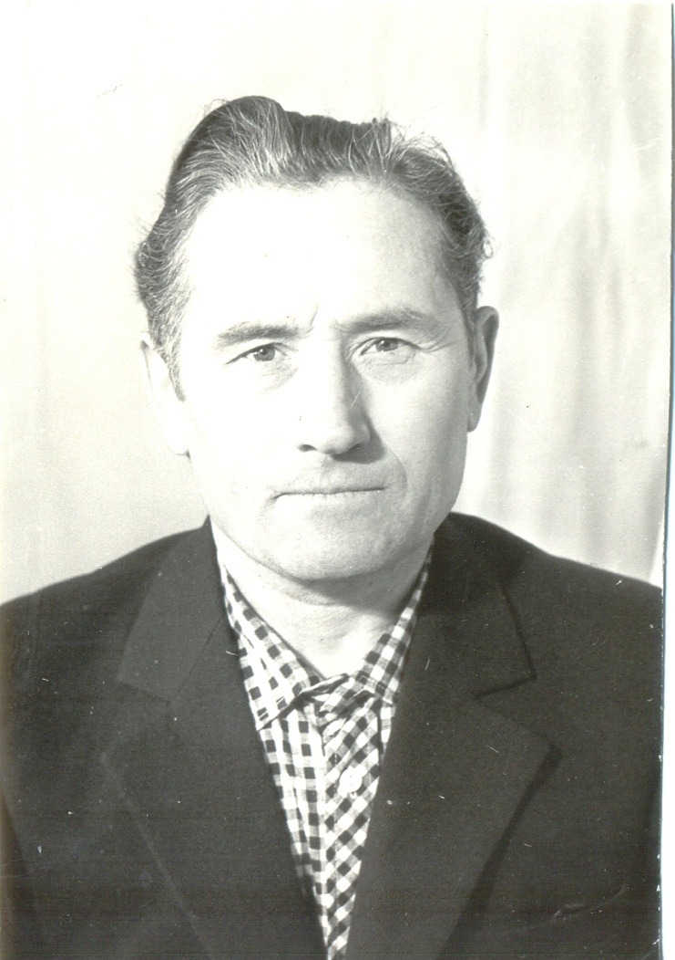
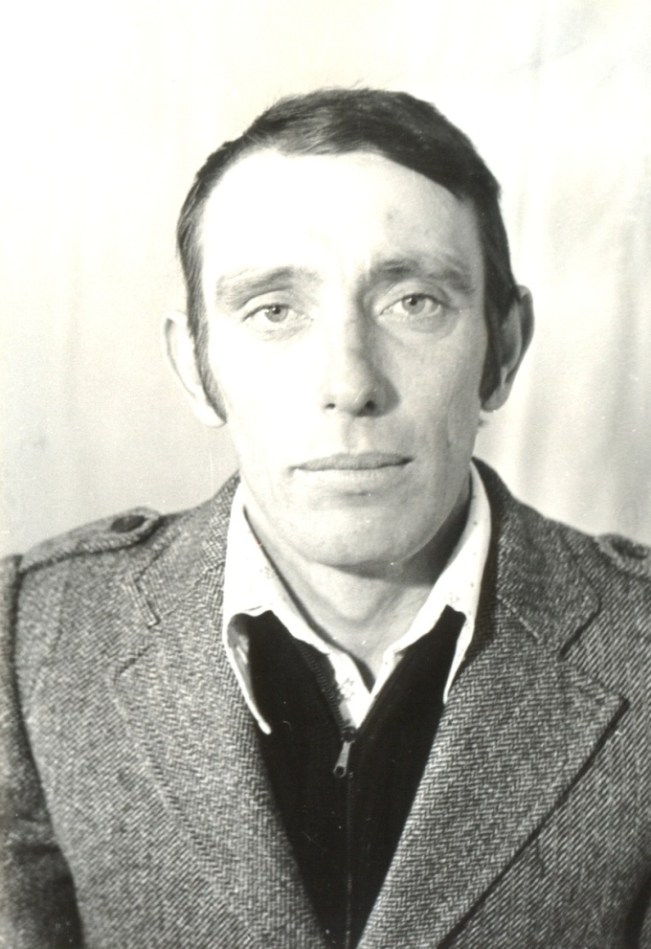

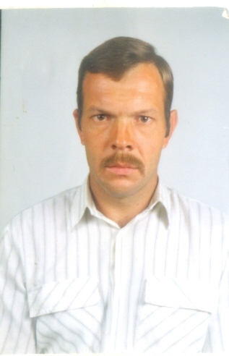

Вытворча-эканамічны пашпарт саўгаса
«Узыход» Лоеўскага раёна Гомельскай вобласці
Прозвішча, імя і імя па бацьку кіруючых работнікаў і спецыялістаў гаспадаркі
Гады | Дырэк тар | Галоўны аграном | Галоўны заатэхнік | Галоўны ветурач | Інжынер | Бухгал тар | Эканаміст
1980 | Служэнка М.А. | Таратын А.М. | Ярчынская М.І. | Сень В.М. | Кароткі В.І. | Бірылла У.Т. | КотаваЛ.І.
1981 |  |  | Мальсагаў | Грань
1982 |  |  |  |  | Ковалёў В.І.

Раздзел 1. Агульныя звесткі
Саўгас «Усход» арганізаваны ў 1967 г. на базе саўгаса «Дняпроўскі».
Спецыялізуецца на вытворчасці малака і гародніны.
Цэнтральная сядзіба знаходзіцца ў в. Страдубка.
Адлегласць ад цэнтральнай сядзібы да раённага цэнтра г. п. Лоеў - 25 км.
Бліжэйшая ж/д станцыяі г. Рэчыца -38 км.
Прыстані г. п. Лоеў - 25 км.
Нарыхтоўчых пунктаў: збожжа - г. Рэчыца-38 км., жывёлы і птушкі г. Гомель -78 км, бульбы і гародніны с-з «Дняпроўскі» - 12 км, малака г. п. Лоеў -25 км.
Асноўныя тыпы глебаў супескі, мяккія суглінкі.
Адзнака: усіх сельгасугоддзяў - 42 балы, у т. л. ворыва - 41 бал, пашы - 32 балы.
Агульна вытворчы кірунак: малочна-агароднінны. Асноўныя таварныя галіны раслінаводства: гародніна, збожжа, бульба.
Асноўныя таварныя галіны жывёлагадоўлі: малако, мяса.
6. Тэмпы прыросту
 | 1975г. | 1980г. | 1981г. | 1982г.
1. Валавай прадукцыі с/х усяго | 55 | -3 | 13 | 44
прадукцыі раслінаводства | 12 | 11 | 70 | 54
жывёлагадоўлі | 108 | 2 | -20 | 31
2. Усіх асноўных фондаў | 124 | 62 | 2 | 2
3. Энергетычных магутнасцяў | 168 | -5 | -7 | 17
4. Прадукцыйнасць працы | 31 | -3 | 10 | 28
5. Сярэднегадавая з/п аднаго працуючага | -50 | 49 | -19 | 30

Раздзел 2. Вытворчыя рэсурсы гаспадаркі
7. Склад саўгаса на канец года

 | 1970г. | 1975г. | 1980г. | 1981г. | 1982г.
1. Колькасць населеных пунктаў | 7 | 7 | 7 | 7 | 8
2. Наяўнасць двароў у іх | 616 | 596 | 565 |  | 522
3. Колькасць работнікаў саўгаса, членаў саўгаса | 1759 | 1613 | 1390 |  | 1340
4. З іх працаздольных | 689 | 698 | 504 | 390 | 400
5. Аддзяленняў | 3 | 3 | 3 | 3 | 3
Жывёлагадоўчых ферм | 4 | 4 | 4 | 4 | 4
Будаўнічых брыгад | 1 | 1 | 1 | 1 | 1

8. Зямлі выкарыстанне на 1 лістапада
 | 1970г. | 1975г. | 1980г. | 1981г. | 1982г
1. Агульная зямельная  плошча | 5497 | 5256 | 4959 | 5793 | 5793
2. Усе сельгасугоддзі | 4308 | 3902 | 3605 | 4319 | 4217
в т.у. ралля | 1987 | 1794 | 1696 | 2046 | 2046
сенажаці | 1299 | 1380 | 1027 | 1044 | 1044
пашы | 685 | 637 | 805 | 1152 | 1050
3. Прысядзібныя ўчасткі | 244 | 223 | 223 | 247 | 247

9. Пабудовы і збудаванні
 | 1970г. | 1975г. | 1980г. | 1981г. | 1982г
1. Тыпавыя збожжасховішчы | 1 | 1 | 1 | 1 | 1
іх умяшчальнасць | 500 | 500 | 500 | 500 | 500
4. Тыпавыя жывёлагадоўчыя
памяшканні
а) для дойнага статка | 2 | 4 | 7 | 7 | 7
у іх скотамесцаў | 400 | 720 | 1265 | 1265 | 1265
б) для маладняку буйной  рагатай жывёлы | 2 | 5 | 4 | 4 | 4
у іх скотамесцаў | 306 | 756 | 840 | 840 | 840
5. Рамонтна-трактарныя  майстэрні | 1 | 1 | 1 | 1 | 1
іх магутнасць | 50 | 50 | 50 | 50 | 50
6. Жылыя дамы. кв. м. | 427 | 487 | 749 | 749 | 749
7. Дзіцячыя дашкольныя  ўстановы |  | 1 | 1 | 1 | 1

10. Тэхнічная база, энергетыка і фонды

 | 1970г. | 1975г. | 1980г. | 1981г. | 1982г.
1. Усяго трактароў | 24 | 33 | 35 | 35 | 40
у т. ч. гусенічных | 6 | 7 | 7 | 8 | 7
колавых | 18 | 26 | 28 | 27 | 30
Т-150 |  |  |  | 3 | 4
МТЗ |  |  |  | 15 | 17
3. Трактарных прычэпаў |  |  |  |  | 24
4. Усяго аўтамабіляў | 13 | 15 | 13 | 17 | 17
5. Збожжавых камбайнаў | 6 | 9 | 7 | 6 | 6
7. Сіласаўборачных  камбайнаў | 2 | 3 | 2 | 3 | 4
11. Бульбаўборачных  камбайнаў | 2 | 4 | 4 | 4 | 5
13. Касілак здрабняльнікаў | 4 | 7 | 5 | 4 | 4
14. Раскідвальнікаў | 8 | 1 | 10 | 11 | 9
15. Пунктаў пасляўборачнай  апрацоўкі збожжа | 1 | 1 | 1 | 1 | 1
16. а/даільных установак | 1 | 2 | 12 | 14 | 14
б/кормараздатчыкаў | 1 | 1 | 4 | 4 | 4
в/скрэбкавых транспарцёраў |  | 12 | 23 | 23 | 23
17. Агульнае к-ва рухавікоў | 3 | 225 | 181 | 181 | 181

11. Пасяўныя плошчы

 | 1970г. | 1975г. | 1980г. | 1981г. | 1982г.
Ралля ў апрацоўцы | 1987 | 1794 | 1696 | 1712 | 2085
Уся пасяўная плошча | 1808 | 1842 | 1765 | 1712 | 2085
Збожжавыя і зернебабовыя | 792 | 809 | 930 | 830 | 1000
Азімыя збожжавыя культуры | 400 | 295 | 365 | 431 | 500
Пшаніца | 190 | 65
Жыта | 240 | 230 | 365 | 431 | 500
Ячмень | 72 | 266 | 280 | 170 | 240
Авёс | 190 | 195 | 157 | 119 | 140
Грэчка |  | 20 | 50 | 50 | 50
Бабовыя | 100 | 33 | 78 |  | 70

- Плошча шматгадовых насаджэнняў

 | 1970г. | 1975г. | 1980г. | 1981г. | 1982г.
1. Агульная плошча пладоў ягадных
насаджэнняў - усяго | 81 | 91 | 77 | 77 | 77
з іх пладовыя | 75 | 85 | 77 | 77 | 77
Ягаднікі | 6 | 6
- Усяго ўнесена  мінугнаенні т. | 215 | 317 | 328 | 507 | 576
2. Унесена арганікі т. | 9552 | 25328 | 26560 | 25280 | 2750
- Апрацавана пасеваў  гербіцыдамі | 498 | 536 | 622 | 631 | 650
4. ядахімікатамі | 1211 | 1387 | 1460 | 1482 | 1498
16. Пагалоўе жывёлы на канец года
Буйной рагатай жывёлы за ўсяго | 1663 | 2074 | 2365 | 2358 | 2467
У т. л. каровы | 632 | 730 | 989 | 1004 | 1005
Пчолы (сем'яў) |  | 46 | 45 | 45 | 45
Коней за ўсё | 104 | 94 | 91 | 98 | 62
20. Ўраджайнасць з/х культур
Усяго: | 11,7 | 14,9 | 16,7 | 16,4 | 20,5
Азімыя збожжавыя культуры | 7,5 | 19,5 | 12,5 | 18,9 | 22,4
Пшаніца | 9,8 | 18,7
Жыта | 6,8 | 19,8 | 12,5 | 18,9 | 22,4
Яравыя збожжавыя культуры | 15,9 | 12,3 | 19,5 | 13,6 | 18,7
Ячмень | 16,9 | 13,6 | 24,2 | 17,3 | 21,8
Авёс | 18,7 | 12,5 | 22,8 | 14,0 | 22,3
Гарох |  |  |  | 23,3 | 20,9
Бульба | 89 | 83,5 | 45 | 161 | 146,3
Гародніна | 48 | 47,5 | 55 | 65 | 247,6
Кармавыя карняплоды | 173 | 92,2 | 137 | 228 | 147
22. Валавы збор сельскагаспадарчых культур
Збожжавыя і зернебабовыя за ўсё | 925 | 1207 | 1553 | 1363,7 | 20576
Бульба | 1612 | 1303 | 580 | 2090 | 19018
Гародніна | 77 | 406 | 1098,5 | 1307 | 37144
Кармавыя карняплоды | 277 | 184 | 481 | 797 | 5154
Сена | 1299 | 1514 | 910,9 | 327 | 1877
Сянаж | 250 | 2042 | 2063 | 10070 | 39784
Сілас ўсіх відаў | 2180 | 1085 | 2917 | 46698 | 106867
24. Прадуктыўнасць жывёлы
Сярэднегадавы ўдой ад 1 каровы | 2080 | 2478 | 1801 | 1662 | 2003
Сярэднясутачныя прыбаўленні:  Маладняку буйной рагатай жывёлы гр. | 410 | 422 | 326 | 258 | 325
Адкорму | 280 | 300 | 320 | 296 | 303
Атрымана прыплоду ад кароў | 85 | 75 | 76 | 62 | 90
Валавая вытворчасць малака | 1205 | 1692 | 1778,9 | 1660,3 | 20112
Рэалізавана жывёлы ў жывой вазе | 1349 | 3224 | 1761 | 1450 | 1513
27. Валавая прадукцыя ў супастаўных цэнах (тыс. руб)
Валавая прадукцыя | 706,2 | 1101 | 1075,4 | 1214,1 | 1753,4
Выручка ад рэалізацыі прадукцыі | 525,3 | 996,7 | 967,5 | 1151,6 | 1429,5
Усяго атрымана чыстага даходу | 50,9 | 58,5 | 48,5 | - | 177,2
33. Узровень рэнтабельнасці
Усяго с/х вытворчасці | 50,9 | - | 6 | 16 | 12,3
38. Колькасць і аплата працы рабочых саўгаса
Колькасць усіх работнікаў | 358 | 424 | 426 | 478 | 460
у т. л. рабочых | 328 | 390 | 387 | 436 | 404
Сярэднегадавая з/п аднаго працуючага | 904 | 1073 | 1375 | 1114 | 1456
Сярэдняя аплата аднаго чалавека-дня  трактарыста | 7-40 | 6-12 | 4-15 | 5-34 | 6-29
шафёра | 2-54 | 4-58 | 4-42 | 5-28 | 5-86
жывёлагадоўца | 3-18 | 3-70 | 5-97 | 4-38 | 4-76
даярак | 3-06 | 3-83 | 5-44 | 4-78 | 5-53
паляводам | 2-76 | 2-50 | 3-00 | 2-90 | 4-28

ВЫТВОРЧА-ЭКАНАМІЧНЫ ПАШПАРТ САЎГАСА «УСХОД» ЛОЕЎСКАГА РАЁНА ГОМЕЛЬСКАЙ ВОБЛАСЦІ

Раздзел 1. Агульныя звесткі.
Раздзел 2. Вытворчыя рэсурсы гаспадаркі.
4. Склад саўгаса на канец года.
 | 1997г. | 1998г. | 1999г. | 2000г.
1. Колькасць населеных пунктаў | 1 | 1 | 1 | 1
2. Наяўнасць двароў у іх: | 477 | 478
3. Колькасць наяўных работнікаў саўгаса | 1000 | 998
з іх працаздольных рабочых  саўгаса | 240 | 214
у т. ч. жанчын | 112 | 112
5. Колькасць брыгад  паляводчай | 2 | 2 | 2 | 1
агародніцкіх | 1 | 1 | 1 | 1
жывёлагадоўчых ферм | 5 | 5 | 5 | 5
свінагадоўчых | 1 | 1 | 1 | 1
будаўнічых брыгад | 1 | 1 | 1 | 1
піларама | 1 | 1 | 1 | 1
млын | 1 | 1 | 1 | 1
5. Землекарыстанне на 1 лістапада
1. Агульная зямельная плошча | 5123 | 5123 | 4986 | 5737
2. Усе сельгасугоддзі | 3646 | 3646 | 3666 | 3392
у т. ч. ралля | 1783 | 1783 | 1803 | 1860
сенажаці | 720 | 720 | 720 | 404
6. Прысядзібныя ўчасткі | 221 | 221
6. Пабудовы і збудаванні
1. Тыпавыя збожжасховішчы | 5 | 5 | 5
ўмяшчальнасць т. | 3500 | 3500 | 3500
3. Сянажныя збудаванні | 11 | 11 | 11
іх умяшчальнасць т. | 7000 | 7000 | 7000
4.Тыпавыя жывёлагадоўчыя будынкі | 11 | 11 | 11
для буйной рагатай жывёлы | 7 | 7 | 7
для свіней | 1 | 1 | 1
5. Майстэрні / ёмістасць | 1/50
6. Жылыя дамы. кв. м. | 5261 | 5341
7. Тэхнічная база
1. Усяго трактароў | 12 | 14 | 19 | 21
з іх к-700 | 2 | 1 | 2 | 2
Т-150к | 1 | 1 | 1 | 1
МТЗ | 6 | 8 | 11 | 12
3. Трактарных прычэпаў | 8 | 9 | 8 | 9
4. Усяго грузавых аўтамабіляў | 16 | 15 | 14 | 14
5. .Збожжавых камбайнаў | 5 | 4 | 4 | 4
6. Кормаўборачных камбайнаў | 2 | 2 | 2 | 2
7. Бульбаўборачных камбайнаў | 3 | 3 | 3 | 3
8. Касілак | 4 | 4 | 5 | 5
11. Пунктаў пасляўборачнай апрацоўкі збожжа | 2 | 2 | 1 | 1
12. Даільных установак | 3 | 5 | 4 | 5
Скрэбкавых транспарцёраў | 14 | 14 | 14 | 14
13. Агульная колькасць электрарухавікоў | 280 | 280
Уся пасяўная плошча | 812 | 1900 | 1905 | 2010
Збожжавыя і зернебабовыя | 984 | 984 | 954 | 954
Азімыя | 490 | 448 | 440 | 509
Бульба, гародніна | 140 | 140 | 125 | 142
Карняплоды | 30 | 30 | 30 | 30
10. Плошча шматгадовых насаджэнняў
2. Пладаносны сад га. | 52 | 52 | 52 | 52
11. Ўнясенне ўгнаенняў
1. Мінеральных угнаенняў (усяго) г | 362,9 | 334,2
Унесена арганічных угнаенняў | 8600 | 17950 |  | 19500
12. Пагалоўе жывёлы
Буйная рагатая жывёла (усяго) | 1627 | 1631 | 1498 | 1330
у т.ч. каровы | 548 | 555 | 560 | 560
Свінні ўсіх узростаў | 195 | 223 | 210 | 107
у т. ч. асноўныя свінаматкі | 15 | 22 | 18 | 15
Пчолы (сем'яў) | 10 | 10 | 10 | -
13. Забеспячэнне грамадскага пагалоўя жывёлы кармамі
Канцэнтраваныя кормы - усяго патрабуецца | 800 | 1242 | 691
Выдзелена з уласнага ўраджаю | 455 | 482 | 151 | 320
Пакупка | 74 | 47 |  | 89
Сакавітыя кормы – патрабуецца т. | 5738 | 7841 | 5122
Нарыхтавана | 5348 | 6035 | 4180 | 4803
Грубіянскія кормы - патрабуецца | 1698 | 1457 | 3740
Нарыхтавана | 1564 | 1507 | 1656 | 1320
16. Ураджайнасьць
Усяго | 22,2 | 19,1 | 12 | 12,3
Жыта | 20,5 | 15,3 | 10,6 | 10,8
Ячмень | 31,8 | 21,6 | 8,6 | 5,5
Авёс | 29,5 | 22,4 | 24,6 | 18,1
Бабовыя | 15 | 10 | 7 | 14,4
Бульба | 74,4 | 62,6 | 33,8 | 93,8
Гародніна | 62,7 | 84 | 60 | 129,2
Кармавыя карняплоды | 292,1 | 60,7 | 179 | 178,9
18. Валавы збор с/г культур
Збожжавых і зернебабовых | 2185 | 1877 | 1146 | 1176
Бульба | 595 | 501 | 220 | 610
Гародніна | 376 | 504 | 360 | 969
Кармавыя карняплоды | 876 | 556 | 537 | 644
Сена ўсіх відаў | 1407 | 953 | 838 | 570
Сянаж | 2454 | 2647 | 990 | 625
Сілас ўсіх відаў | 2480 | 2847 | 3900 | 4178
Плады і ягады за ўсё | 8 | 16
20. Прадуктыўнасць жывёлы
Сярэднегадавы ўдой ад каровы | 1959 | 2060 | 1809 | 1396
Сярэднясутачныя прыбаўленні маладняку і адкорму | 255 | 320 | 249 | 268
парасят | 273 | 293 | 238 | 172
Атрымана прыплоду на 100 кароў | 67 | 67 | 56 | 62
21. Валавая вытворчасць прадукцыі жывёлагадоўлі
Валавая вытворчасці мяса | 1086 | 1137 | 1009 | 769
Выраблена жывёлы ў жывой вазе | 125 | 109 | 128 | 173
у т. ч. КР. | 117 | 102 | 114 | 162
Свіней | 7 | 7 | 11 | 9
Коней | 1 | - | 3 | -
22. Продаж дзяржаве асноўных відаў прадукцыі
Збожжавых і зернебабовых план | 530 | 525 | 450 | 450
выканана | 588 | 687 | 215 | 403
Бульба план | 400 | 500 | 600 | 400
выканана | 83 | 70 | 12 | -
Гародніна | 175/46 | 380/79 | 400/67
Прадукцыя жывёлагадоўлі быдла | 156/62 | 60/46 | /71 | 97/59
Малако базіснай тлустасці | 740/883 | 900/874 | 910/835 | 860/607
33. Колькасць рабочых саўгаса
Сярэдняспісачная колькасць усіх работнікаў | 230 | 218 | 198 | 182
У т. л. рабочых | 198 | 187 | 167
І. т. р. | 6 | 5 | 5
Служачых | 26 | 26 | 6
Апарат кіравання | 10 | 9 | 9
Адпрацавана чалавека-гадзін за год (тыс.) | 474,6 | 461,1 | 429 | 395
На аднаго працоўнага | 2063 | 2115 | 2167 | 2170

26.11.1991 г. дырэктарам саўгаса стаў Шкурко Уладзіслаў
Аляксандравіч
2.06.1994 г. дырэктарам саўгаса стаў Выгляд Дзмітрый Міхайлавіч
10.03.2004 г. дырэктарам саўгаса стаў Баранаў Пётр Пятровіч

Наша боль Афганістан

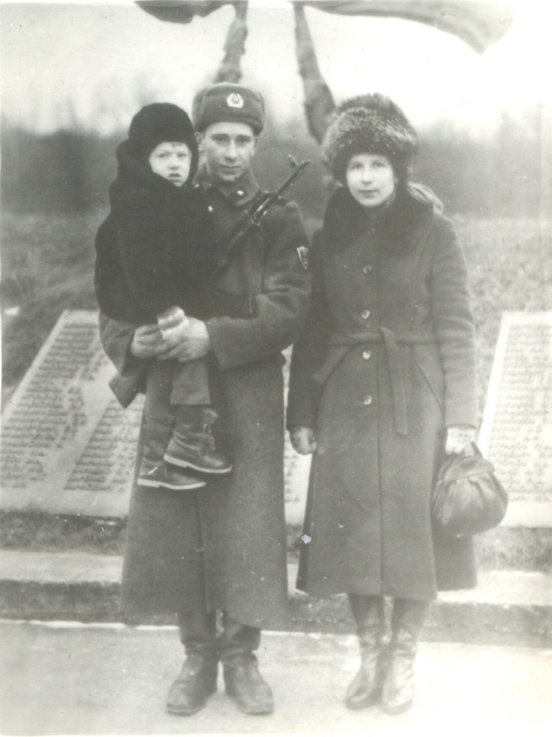
Юра захапляўся фатаграфіяй, любіў музыку. Да ўсяго гэтага ён далучыў і свайго суседа. Сваім душэўным цяплом, дабрынёй ён сагрэў чалавека, якога ўсе абыходзілі бокам.
Цяжка пісаць пра юнага чалавека ў мінулым часе. Тым больш ўдвая цяжка, калі ён быў пастаянна ў цябе на вачах, а акрамя добрага, нічога пра яго нельга сказаць.

З КНІГІ “ПАМЯЦЬ” “АФГАНІСТАН” Мн. 1991 г.
Стар. 107.
ГРЫЦКОЎ ЮРЫЙ УЛАДЗІМІРАВІЧ
Нарадзіўся 16.04.1966 г. у в. Чаплін Лоеўскага раёна Гомельскай вобласці. Беларус. Член ВЛКСМ. Маці Таццяна Яфімаўна, пенсіянерка, бацька Уладзімір Маркавіч, працуе ў калгасе. У 1981 г. Юрый скончыў 8 класаў Чаплінскай сярэдняй школы, у 1985 г. – Буда-Кашалёўскі саўгас-тэхнікум, атрымаў прафесію тэхніка-механіка і вадзіцеля аўтамабіля. Працаваў у роднай гаспадарцы. Восенню 1985 г. прызваны ў савецкую армію Лоеўскім РВК. Служыў у Афганістане, быў вадзіцелем. Радавы Ю.У. Грыцкоў загінуў 18.05.1986 г. пры выкананні баявога задання. Пахаваны на радзіме у в. Чаплін. Пасмяротна ўзнагароджаны ордэнам Чырвонай Зоркі.

З артыкула “Памяць аб беларускім хлопцу” у лоеўскай райгазеце “Серп і молат” ад 16 студзеня 1988 г.
Цяжкія дарогі афганістана. Але машына ні разу не падводзіла Юрыя, бо ён клапаціўся аб ёй, нібы аб жывой. Не раз адзначалі камандзіры стараннасць маладога воіна. І не выпадкова, што месца ў калоне яму давяралі ў канцы, куды ставяць найбольш вопытных вадзіцеляў.
У той апошні для радавога Грыцкова рэйс калона рухалася з грузам харчоў. Пройдзены самыя небяспечныя ўчасткі. Да Кабула заставалася каля 20 кіламетраў. Гэты ўчастак лічыўся бяспечным. Спала напружанне, якое цягнулася некалькі гадзін. Але бяда падсцерагла за паваротам. Не рашыліся душманы напасці на ўсю калону, ударылі па апошніх машынах. Яркім факелам успыхнула ідучая наперадзе яго, перагарадзіўшы дарогу. Можна выскачыць, схавацца сярод камянёў… Ведаў Юрый, што запавольваючы ход машыны, ён ідзе на смяротную рызыку, становіцца лёгкай мішэнню. Але ён збавіў хуткасць, каб аб’ехаць палаючую машыну. Выбух гранаты абарваў яго жыццё.
Загадам камандуючага войскамі Чырвонасцяжнай Беларускай ваеннай акругі ўсталяваны пераходны вымпел імя радавога Ю. Грыцкова. Ён штогод уручаецца лепшаму аўтамабільнаму падраздзяленню акругі…
У філіяле Белдзяржмузея гісторыі Вялікай Айчыннай вайны “Бітва за Днепр” знаходзяцца баявая ўзнагарода і дакументы героя, у Чаплінскай сярэдняй школе абсталяваны стэнд, прысвечаны жыццю і подзвігу Юрыя Грыцкова.
З пісьма настаўніцы Чаплінскай СШ Л.П. Варановіч у выдавецтва.
Веселый, общительный, с чувством юмора, таким мне запомнился Юра. Рядом с Юрием жил мальчик, с которым он всегда играл. Некоторые могут сказать: «Что тут такого? Все мальчики играют друг с другом, если они соседи». Да, это так. Но дело в том, что этот мальчик – инвалид. С ним никто не хотел дружить, а Юра играл с ним и жалел его.

